
HỌC VIỆN CÔNG NGHỆ BƯU CHÍNH VIỄN THÔNG
KHOA KỸ THUẬT ĐIỆN TỬ 2
NGÀNH KỸ THUẬT ĐIỀU KHIỂN VÀ TỰ ĐỘNG HOÁ



NGÔN NGỮ LẬP TRÌNH C++

Giảng viên hướng dẫn | : Hồ Nhựt Minh
Họ và tên sinh viên | : - Nguyễn Minh Thư  - Nguyễn Hoàng Phúc
Mã sinh viên | : - N24DCDK088  - N24DCDK071
Lớp | : D24CQDK01-N
Nhóm | : 19

Thành phố Hồ Chí Minh – 2025
MỤC LỤC
PHẦN A: CÀI ĐẶT MÔI TRƯỜNG
A.1. Cài đặt Cursor IDE .......................... 3
A.2. Cài đặt Compiler C++ ....................... 6
A.3. Test Hello World ........................... 7
PHẦN B: BÀI TẬP CƠ BẢN ( Bài 1-17 )
Bài 1: Rút gọn phân số .......................... 9
Bài 2: So sánh hai phân số ..................... 11
Bài 3: Tính toán phân số ....................... 13
Bài 4: Tính ngày từ đầu năm .................... 17
Bài 5: Tìm ngày kế tiếp ........................ 18
Bài 6: Tìm ngày trước đó ....................... 20
Bài 7: Tính thứ trong tuần ..................... 22
Bài 8: Đếm thứ 6 ngày 13 ....................... 25
Bài 9: Điểm trung bình học sinh ................ 27
Bài 10: Tính hằng số e ......................... 29
Bài 11: Tính hằng số PI ........................ 31
Bài 12: Tính số nút biển số xe ................. 32
Bài 13: Kiểm tra số hoàn hảo ................... 34
Bài 14: Tìm số hoàn hảo nhỏ hơn n .............. 35
Bài 15: Số Armstrong ............................ 37
Bài 16: Dãy Fibonacci .......................... 38
Bài 17: Strong Number .......................... 39
PHẦN C: BÀI TẬP MẢNG ( Bài 18 ) ..................... 41
PHẦN D: QUẢN LÝ NHÂN VIÊN ( Bài 19 ) ................ 52
PHỤ LỤC: DANH SÁCH VIDEO YOUTUBE .................. 59

PHẦN A: CÀI ĐẶT MÔI TRƯỜNG
A.1. Cài đặt Cursor IDE:
- Các bước thực hiện:
- Truy cập https://cursor.com
- Download phiên bản Windows x64
- Cài đặt với quyền Administrator

- Cài extension C/C++ từ Microsoft


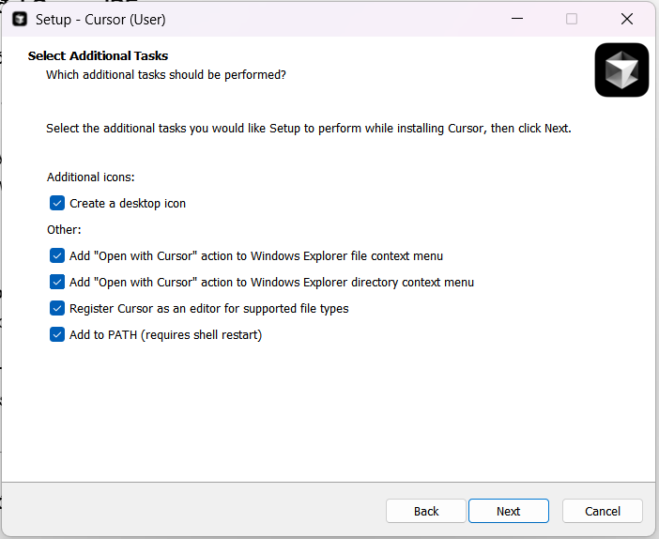

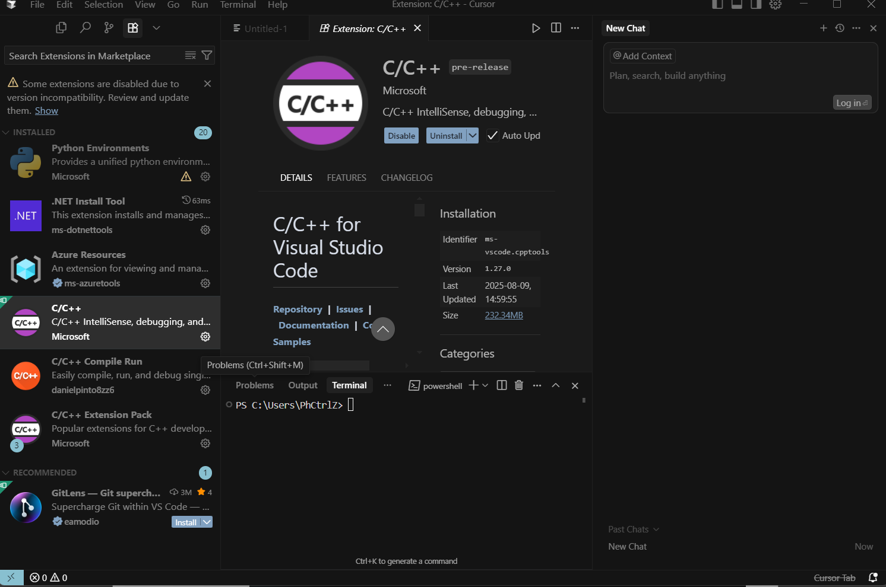
🎥 Video hướng dẫn: https://youtu.be/4OxohNudFJs (thời lượng 5:06 demo cài đặt visual)

A.2. Cài đặt Compiler C++
Phương pháp cài đặt: Msys2
Các bước thực hiện:
- Vào trang web https://www.msys2.org
- Download phiên bản x64
- Cài đặt với quyền admin
- Copy và nhập các lệnh sau theo thứ tự từ trên xuống:
-pacman -Syu
-pacman -Su
-pacman -S --needed mingw-w64-x86_64-toolchain
-pacman -S --needed make cmake
- Copy và nhập các lệnh sau để kiểm tra xem đã cài thành công chưa
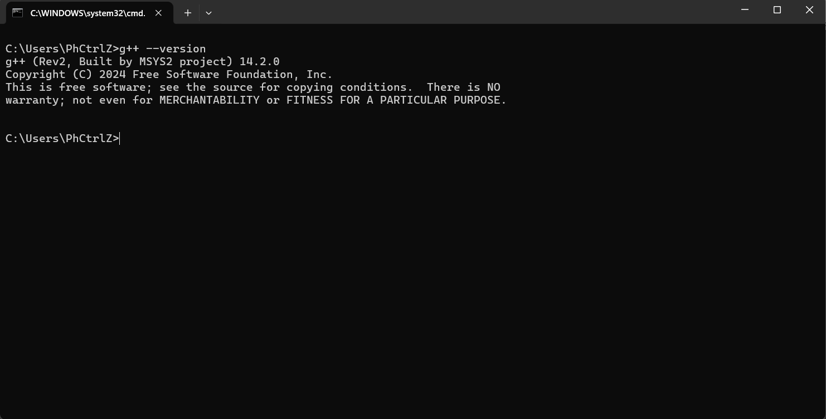
-g++ --version

🎥 Video hướng dẫn: https://youtu.be/4OxohNudFJs (Bắt đầu cài môi trường từ giây thứ 50)

A.3. Test Hello World:
Code kiểm tra:
#include <iostream>
Using namespace std;
Int main(){
Cout<<”hello world”<<endl;
Return 0;
}
Lệnh compile và run:
bash
g++ -o test test.cpp
./test
Kết quả chạy:
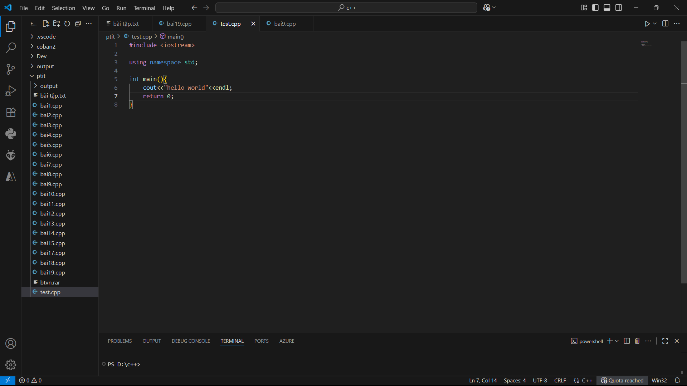
Hello world

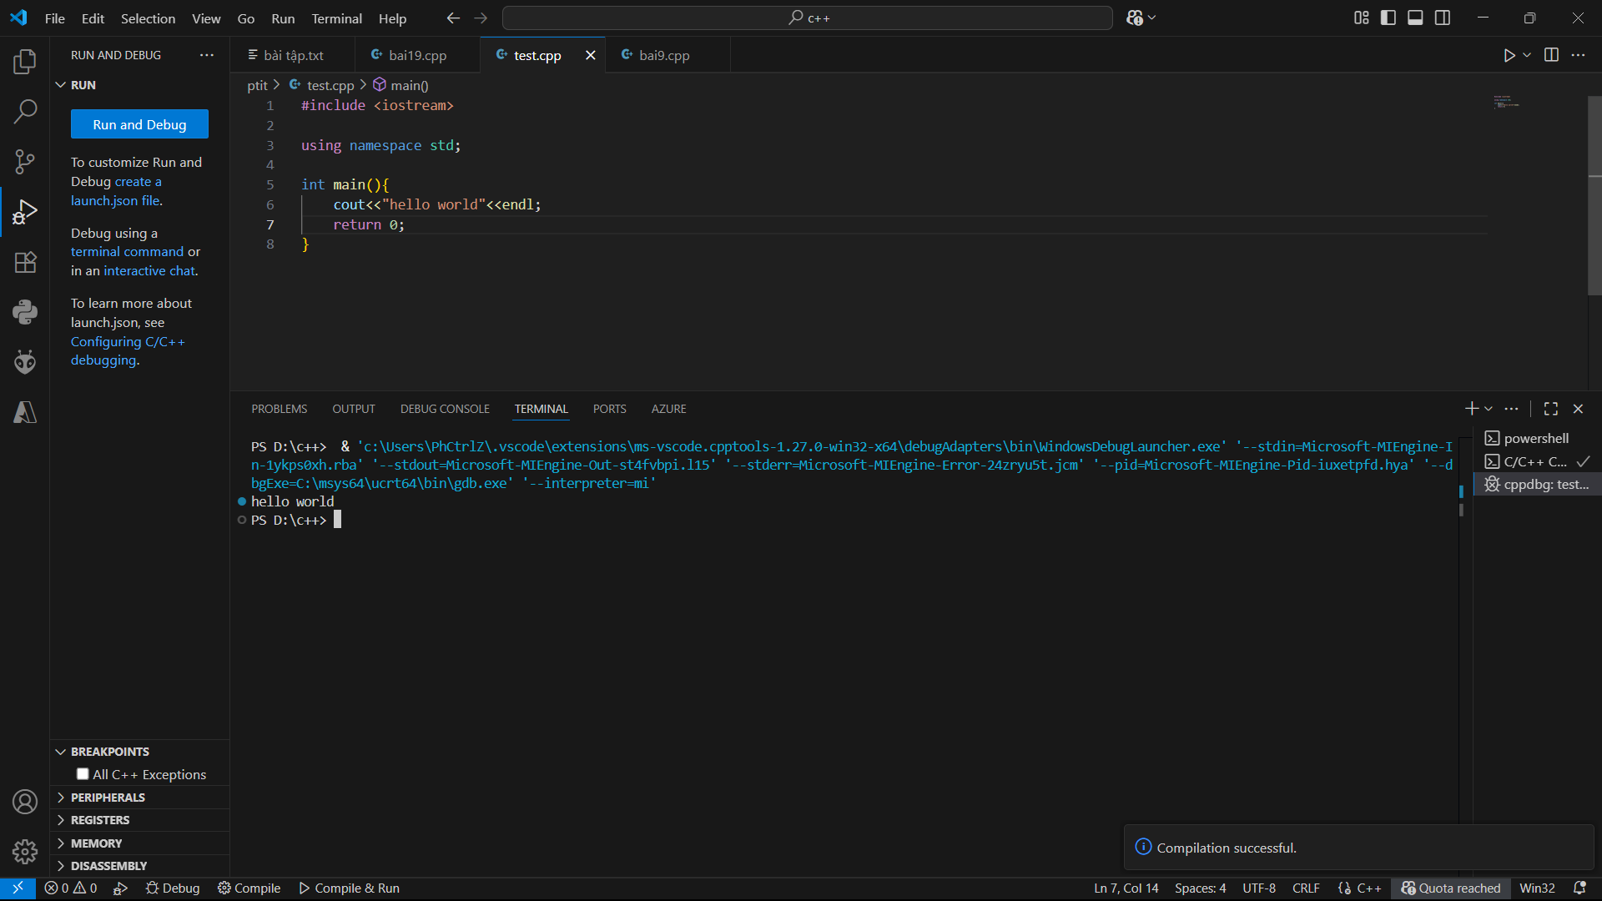
🎥 Video hướng dẫn: https://youtu.be/4OxohNudFJs (Bắt đầu test code hello world từ phút thứ 3)

PHẦN B: BÀI TẬP CƠ BẢN
- Bài 1: Rút gọn phân số
Yêu cầu: Nhập vào một phân số, rút gọn và xuất kết quả
Code chương trình:
#include <iostream>
using namespace std;
void rutgon(int &a,int &b){
int tu=a,mau=b;
while (b!=0){
int t=b;
b=a%b;
a=t;
}
b=mau/a;
a=tu/a;
}
int main(){
int a,b;
cout<<"nhap vao tu va mau: "<<endl;
cin >> a >> b;
if (b==0) {
cout<<"error!";
}
else if (b>0) {
rutgon(a, b);
cout << "Phan so rut gon la: " << a << "/" << b <<endl;
}
return 0;
}
Test case:
- Input: 6/9 → Output: 2/3
- Input: 15/25 → Output: 3/5
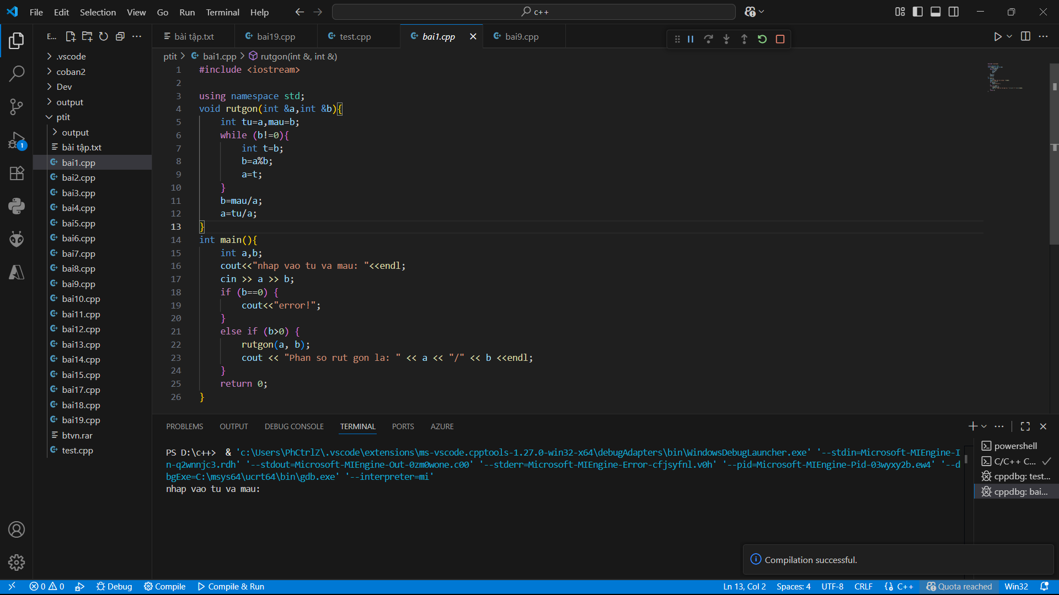
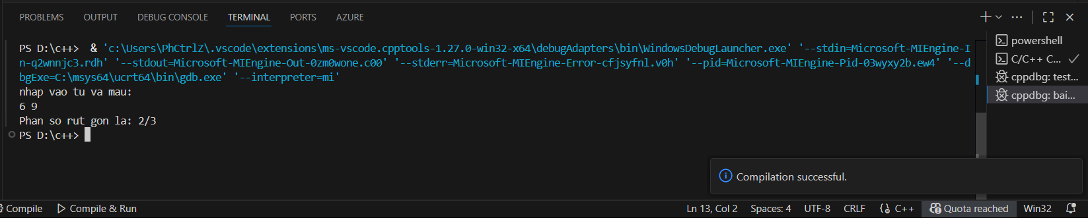
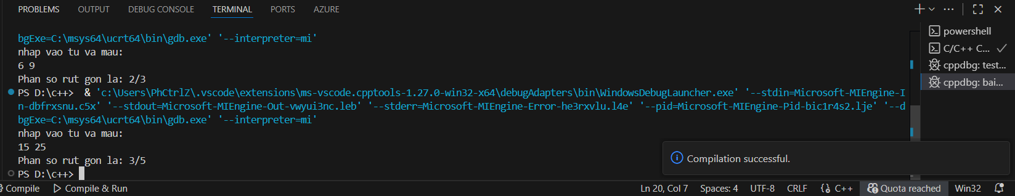
- Input: 8/12 → Output: 2/3

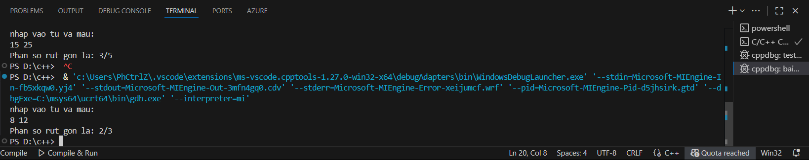
🎥 Video hướng dẫn: https://youtu.be/_k4THc8wTJE (thời lượng 2:00)

- Bài 2: So sánh hai phân số
Yêu cầu: Nhập hai phân số, tìm phân số lớn nhất
Code chương trình:
#include <iostream>
using namespace std;
void rutgon(int &a,int &b){
int tu=a,mau=b;
while (b!=0){
int t=b;
b=a%b;
a=t;
}
b=mau/a;
a=tu/a;
}
int sosanh(int &a,int &b,int &c,int &d){
if (a*d>b*c) return 1;
if (a*d<b*c) return -1;
return 0;
}
int main(){
int a,b;
cout<<"nhap vao phan so dau tien: "<<endl;
cin >> a >> b;
int c,d;
cout<< "nhap vao phan so thu hai: " << endl;
cin >> c >> d;
if (b == 0 || d == 0) {
cout << "Phan so khong hop le!" << endl;
return 1;
}
else {
rutgon(a,b);
rutgon(c,d);
sosanh(a, b, c, d);
if (sosanh(a,b,c,d)==1){
cout<<"phan so thu nhat lon hon phan so thu 2"<<endl;
}
else if(sosanh(a,b,c,d)==-1){
cout<<"phan so thu hai lon hon phan so thu nhat"<<endl;
}
else { cout<<"2 phan so bang nhau"<<endl; }
}
}
Test case:
- 1/2 và 3/4 → 3/4 lớn hơn
- 2/3 và 4/6 → Bằng nhau

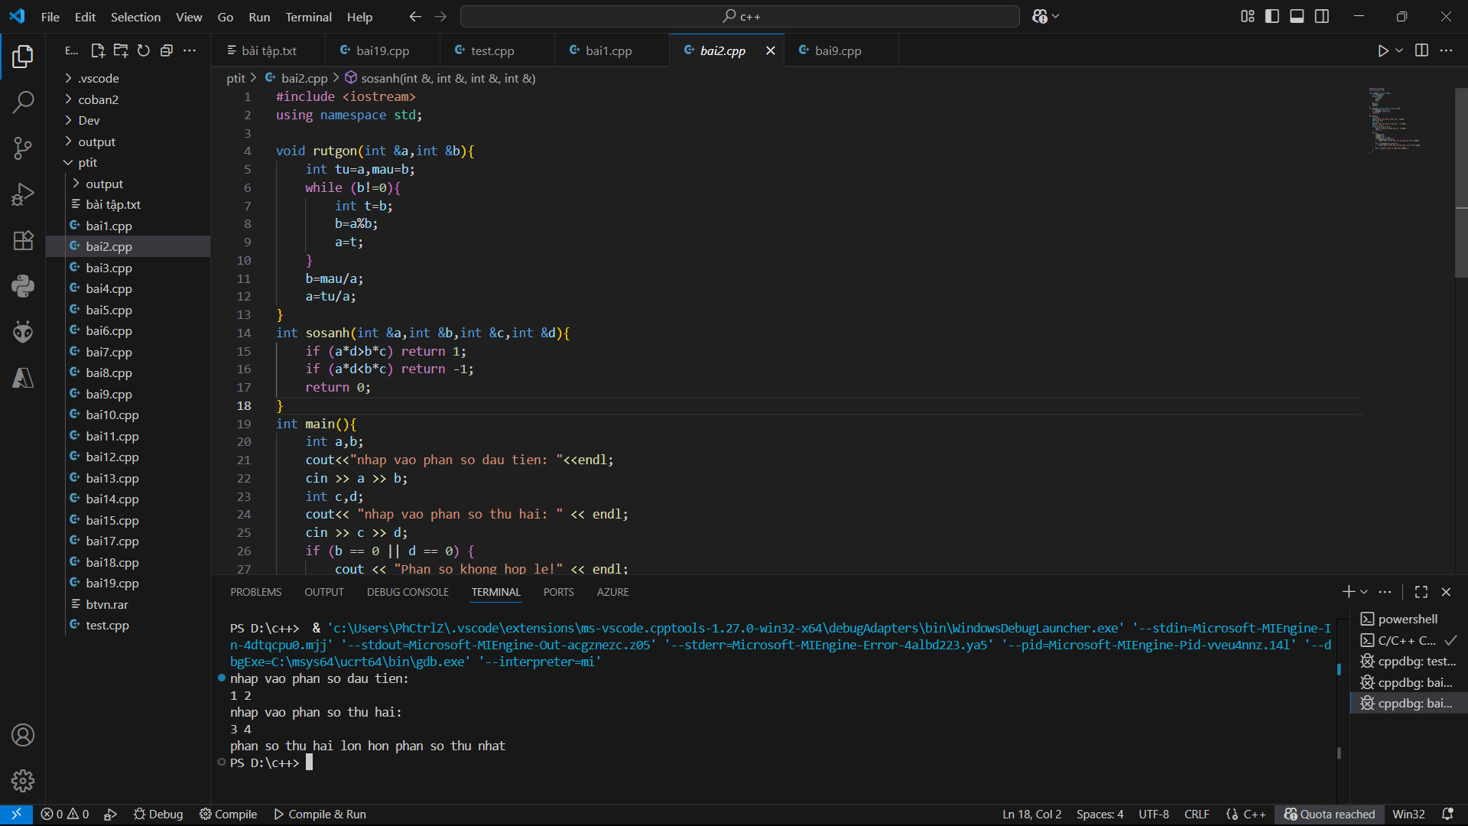
🎥 Video hướng dẫn: https://youtu.be/MlzrvEyUrwo (thời lượng 8:00)

- Bài 3: Tính toán phân số
Yêu cầu: Tính tổng, hiệu, tích, thương hai phân số
Code chương trình:
#include <iostream>
using namespace std;
void rutgon(int &a,int &b){
int tu=a,mau=b;
while (b!=0){
int t=b;
b=a%b;
a=t;
}
b=mau/a;
a=tu/a;
}
void cong(int &a,int &b,int &c,int &d){
int tu=a*d+b*c; //quydong
int mau=b*d;
rutgon(tu,mau);
cout<<"tong hai phan so la: "<<tu<<"/"<<mau<<endl;
}
void tru(int &a,int &b,int &c,int &d){
int tu=a*d-b*c; //quydong
int mau=b*d;
rutgon(tu,mau);
cout<<"hieu hai phan so la: "<<tu<<"/"<<mau<<endl;
}
void chia(int &a,int &b,int &c,int &d){
int tu=a*d;
int mau=b*c;
rutgon(tu,mau);
cout<<"thuong hai phan so la: "<<tu<<"/"<<mau<<endl;
}
void nhan(int &a,int &b,int &c,int &d){
int tu=a*c;
int mau=b*d;
rutgon(tu,mau);
cout<<"tich hai phan so la: "<<tu<<"/"<<mau<<endl;
}
int main(){
int a,b;
cout<<"nhap vao phan so dau tien: "<<endl;
cin >> a >> b;
int c,d;
cout<< "nhap vao phan so thu hai: " << endl;
cin >> c >> d;
if (b == 0 || d == 0) {
cout << "Phan so khong hop le!" << endl;
return 1;
}
else if (a<0 && b<0) {
a = -a;
b = -b;
}
else if (c<0 && d<0) {
c = -c;
d = -d;
}
else if (a>0 &&b>0 && c>0 && d>0){
rutgon(a,b);
rutgon(c,d);
cout<<"phep cong hai phan so:"<<endl;
cong(a,b,c,d);
cout<<"phep tru hai phan so:"<<endl;
tru(a,b,c,d);
cout<<"phep nhan hai phan so:"<<endl;
nhan(a,b,c,d);
cout<<"phep chia hai phan so:"<<endl;
chia(a,b,c,d);
}
}
Test case:
- 1/2 + 1/3 = 5/6
- 3/4 - 1/2 = 1/4
- 2/3 × 3/4 = 1/2
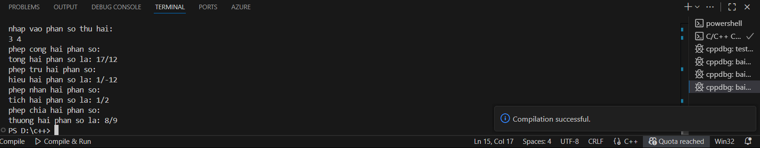
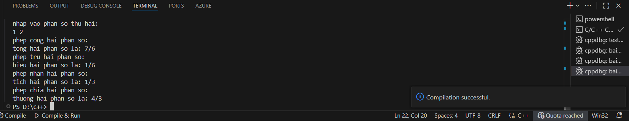
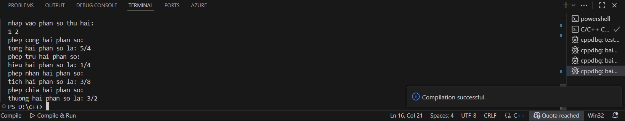
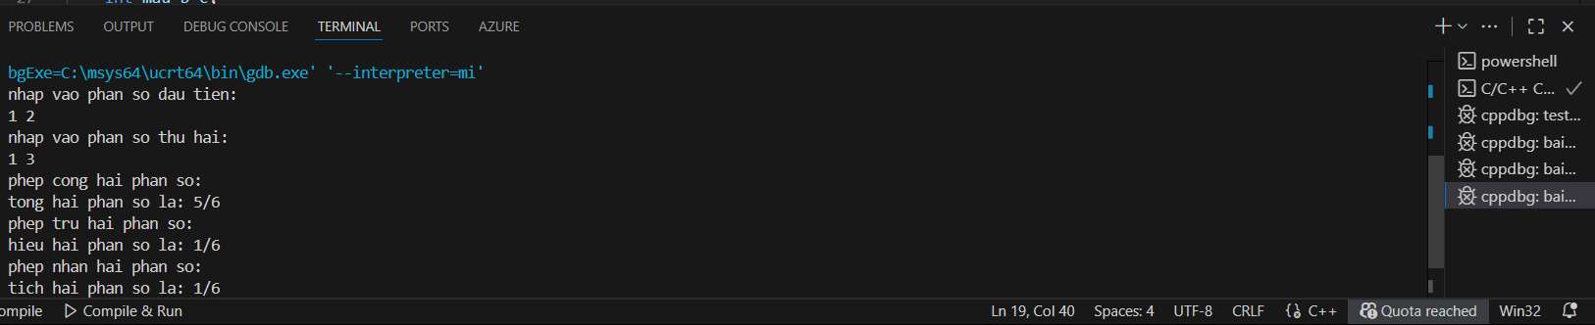
- 2/3 ÷ 1/2 = 4/3

🎥 Video hướng dẫn: https://youtu.be/YplfZzlltUQ (thời lượng 5:00)
- Bài 4: Tính tổng ngày từ đầu năm
Yêu cầu: Nhập ngày/tháng/năm, tính tổng số ngày từ 1/1
Code chương trình:
#include <iostream>
using namespace std;
bool nhuan(int &nam){
return (nam%400==0 || (nam%4==0 && nam%100!=0));
}
int main(){
int ngay,thang,nam;
cout<<"nhap ngay thang nam: ";
cin>>ngay>>thang>>nam;
int songay[]={31,28,31,30,31,30,31,31,30,31,30,31};
if (nhuan(nam)) songay[1]=29;
int tong=0;
for (int i=0;i<thang-1;i++)
{
tong+=songay[i];
}
tong+=ngay;
cout<<"tong so ngay tu dau nam den ngay nhap:"<<tong<<endl;
}
Test case:
- 15/3/2024 → 75 ngày
- 1/1/2024 → 1 ngày
- 31/12/2024 → 366 ngày (năm nhuận)

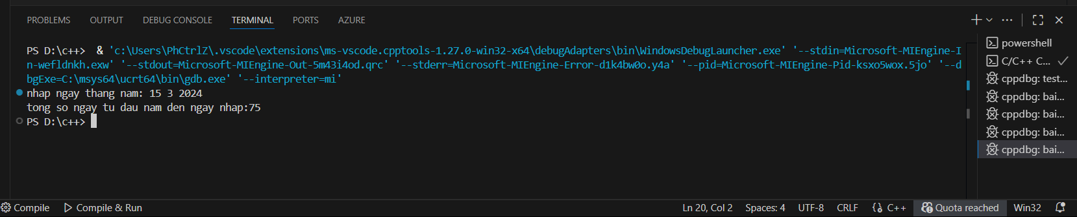
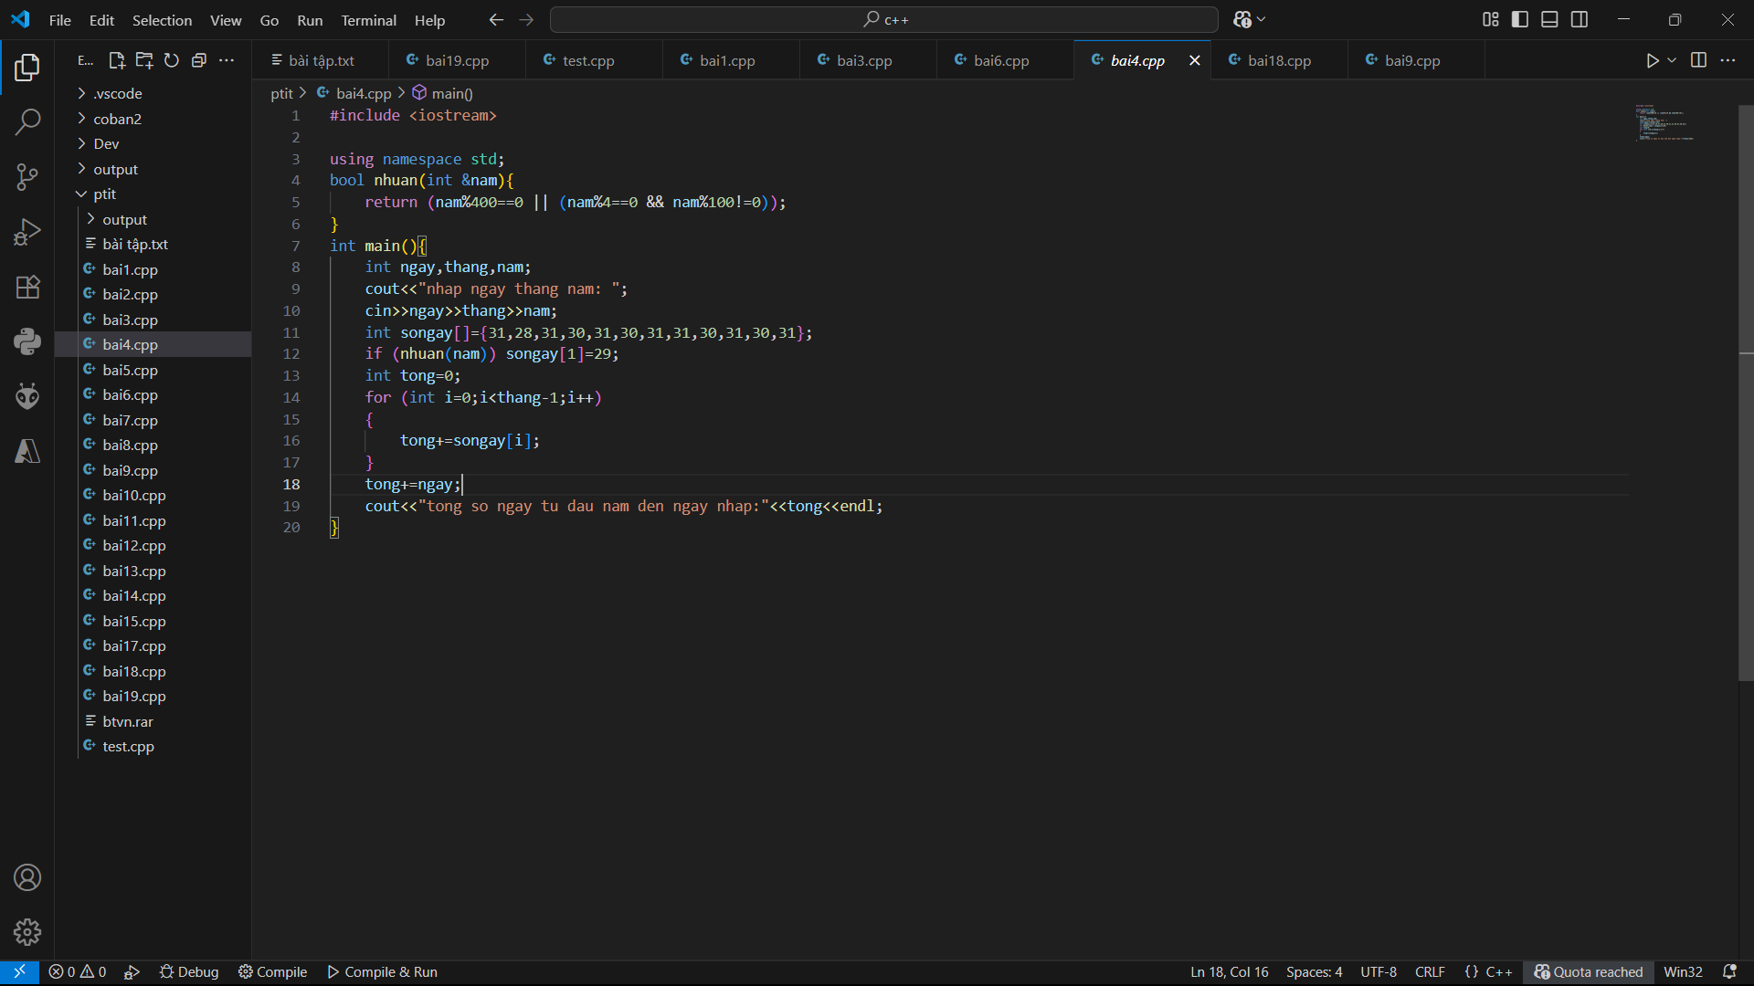
🎥 Video hướng dẫn: https://youtu.be/oFBMUi0Rojw (thời lượng 5:00)

- Bài 5: Tìm ngày kế tiếp
Yêu cầu: nhập vào ngày tháng năm
Code chương trình:
#include <iostream>

using namespace std;
bool nhuan(int &nam){
return (nam%400==0 || (nam%4==0 && nam%100!=0));
}
int main(){
int ngay,thang,nam;
cout<<"nhap ngay thang nam: ";
cin>>ngay>>thang>>nam;
int songay[]={31,28,31,30,31,30,31,31,30,31,30,31};
if (nhuan(nam)) songay[1]=29;
ngay++;
if (ngay>songay[thang-1])
{
ngay=1;
thang++;
if(thang>12)
{
thang=1;
nam++;
}
}
cout<<"ngay ke tiep:"<<ngay<<"/"<<thang<<"/"<<nam<<endl;
return 0;
}
Test case đặc biệt:
- 28/2/2024 → 29/2/2024 (năm nhuận)
- 31/12/2024 → 1/1/2025
- 30/4/2024 → 1/5/2024

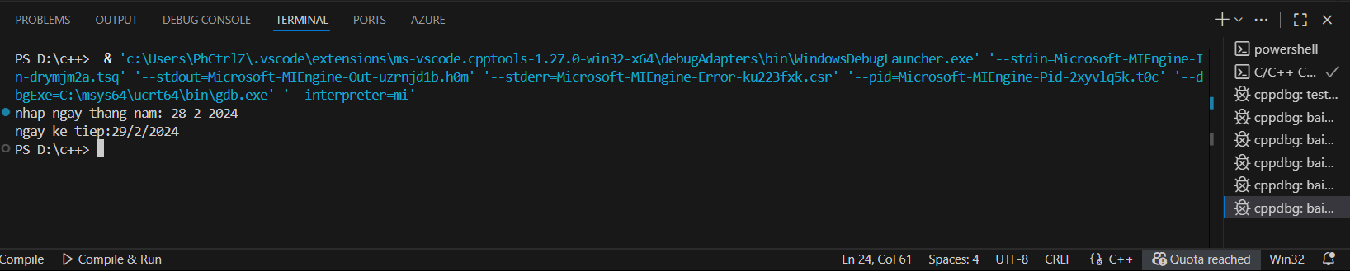
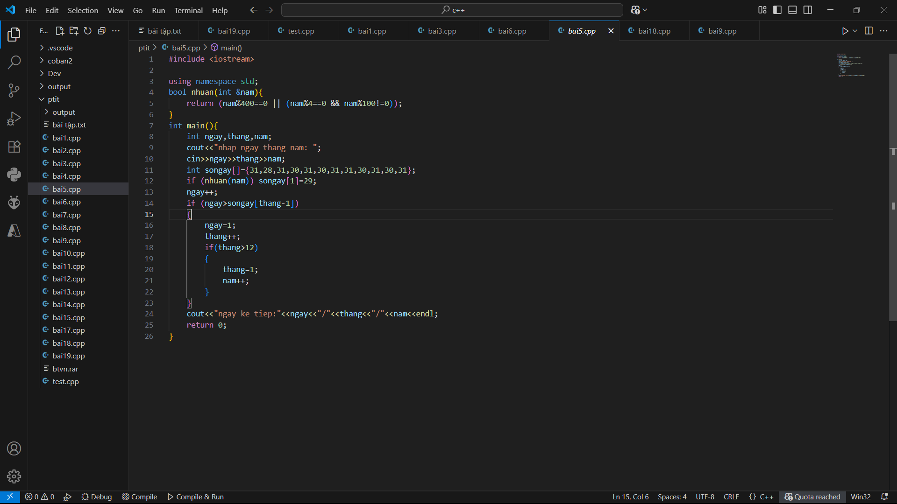
🎥 Video hướng dẫn: https://youtu.be/4RJDkQbyH-Y (thời lượng 4:00)

- Bài 6: Tìm ngày trước đó
Yêu cầu:Nhập vào ngày tháng năm
Code chương trình
#include <iostream>
using namespace std;

bool nhuan(int nam){
return (nam%400==0 || (nam%4==0 && nam%100!=0));
}

int main(){
int ngay,thang,nam;
cout<<"nhap ngay thang nam: ";
cin>>ngay>>thang>>nam;
int songay[]={31,28,31,30,31,30,31,31,30,31,30,31};
if (nhuan(nam)) songay[1]=29;
if (ngay > 1){
ngay--;
} else {
thang--;
if(thang < 1){
thang = 12;
nam--;
if(nhuan(nam)) songay[1]=29;
else songay[1]=28;
}
ngay = songay[thang-1]; // Gán ngày cuối cùng của tháng trước
}
cout<<"ngay truoc do: "<<ngay<<"/"<<thang<<"/"<<nam<<endl;
return 0;
}
Test case đặc biệt:
- 1/1/2025->31/12/2024

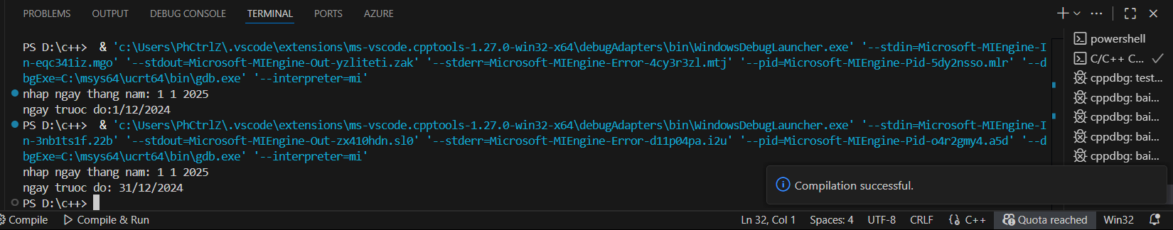
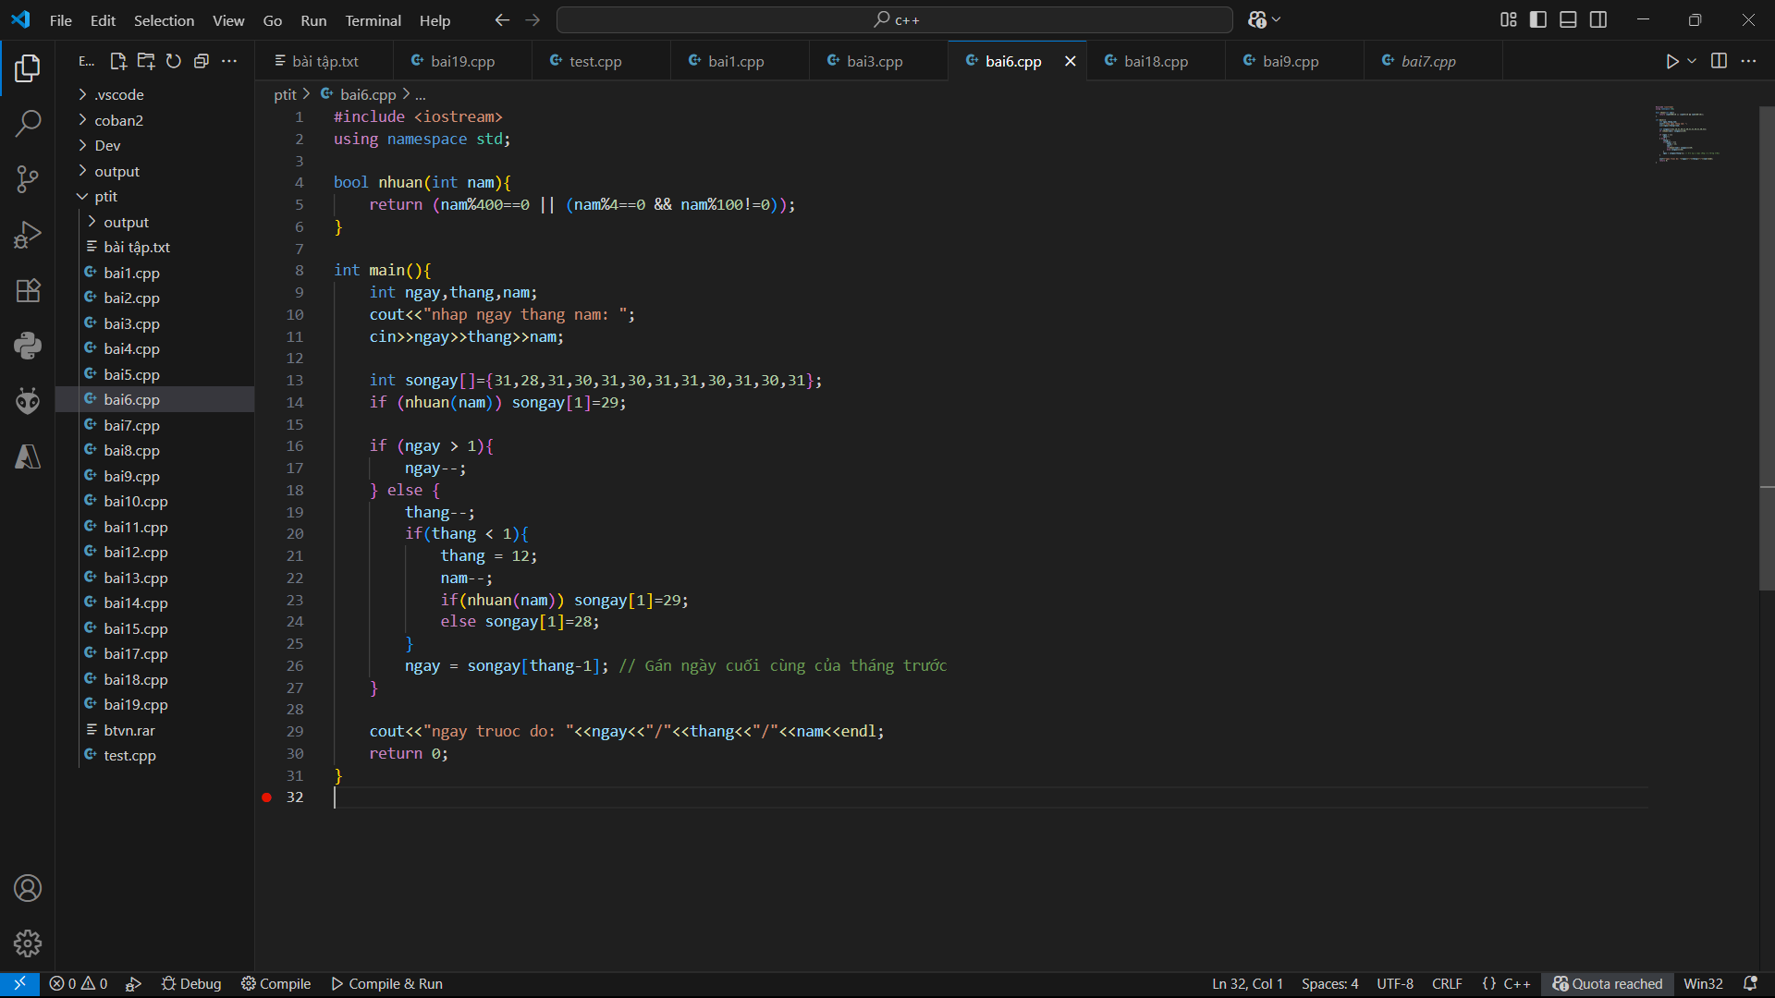
🎥 Video hướng dẫn: https://youtu.be/tla9GAN5Wmc (thời lượng 5:00)

- Bài 7: Tính thứ trong tuần (với mốc ban đầu là 1/1/1970)
Yêu cầu: Nhập vào ngày tháng năm
Code chương trình:
#include <iostream>
using namespace std;
bool nhuan(int nam) {
return (nam % 4 == 0 && nam % 100 != 0 || nam % 400 == 0);
}
int songay(int &ngay,int &thang, int &nam) {
int songay[] = {31, 28, 31, 30, 31, 30, 31, 31, 30, 31, 30, 31};
if (nhuan(nam)) songay[1] = 29;
int tong= 0;
for (int i=0;i<thang-1;i++){
tong += songay[i];
}
return tong + ngay;
}
int main(){
int ngay, thang, nam;
cout << "Nhap ngay thang nam: ";
cin >> ngay >> thang >> nam;
int batdau=4;
int chenhlech=0;
if (nam>=1970){
for (int y=1970;y<nam;y++)
chenhlech+= nhuan(y) ?366 :365;
chenhlech+=songay(ngay,thang,nam)-1;
int thu =(batdau + chenhlech) % 7;//%7 la 1 tuần xoay vòng bắt đầu từ ngày 1 1 1970
string athu[]={"chu nhat","thu hai","thu ba","thu tu","thu nam","thu sau","thu bay"};
cout<<athu[thu]<<endl;
}
else {
for (int y=nam;y<1970;y++)
chenhlech+= nhuan(y) ?366 :365;
chenhlech-=songay(ngay,thang,nam)-1;
int thu =(batdau - chenhlech) % 7;//%7 la 1 tuần xoay vòng bắt đầu từ ngày 1 1 1970
string athu[]={"chu nhat","thu hai","thu ba","thu tu","thu nam","thu sau","thu bay"};
cout<<athu[thu]<<endl;
}
return 0;
}
Test case :
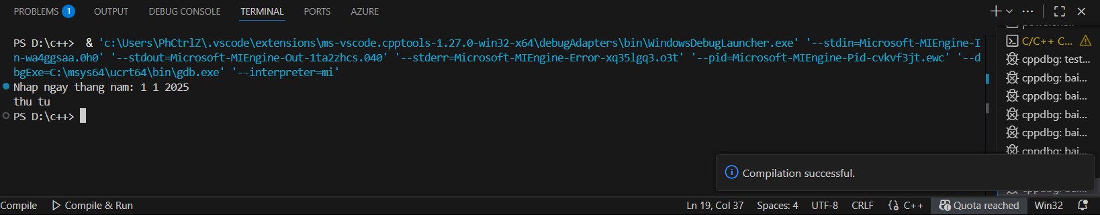
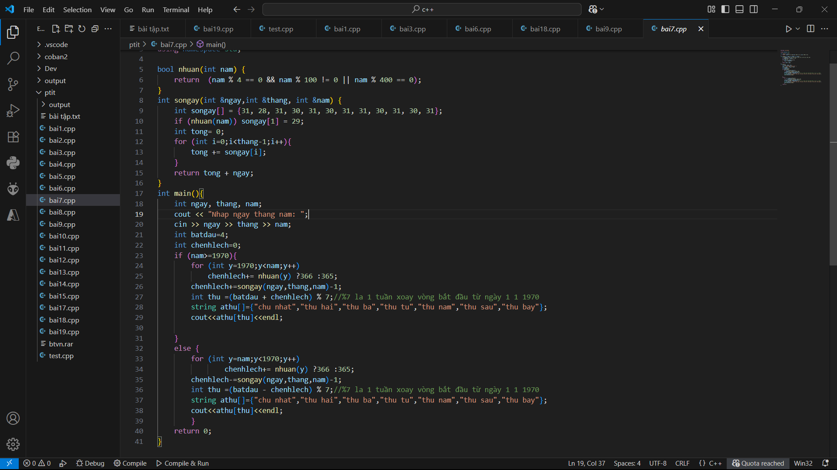
- 1/1/2025-> thứ tư

🎥 Video hướng dẫn: https://youtu.be/7CPl8MQsvyQ (thời lượng 8:00)
- Bài 8: Đếm thứ 6 ngày 13
Yêu cầu: Nhập vào năm
Code chương trình:
#include <iostream>
using namespace std;
bool nhuan(int nam) {
return (nam % 4 == 0 && nam % 100 != 0 || nam % 400 == 0);
}
int songay(int &ngay,int &thang, int &nam) {
int songay[] = {31, 28, 31, 30, 31, 30, 31, 31, 30, 31, 30, 31};
if (nhuan(nam)) songay[1] = 29;
int tong= 0;
for (int i=0;i<thang-1;i++){
tong += songay[i];
}
return tong + ngay;
}
int chenhlech(int ngay, int thang, int nam) {
int chenh = 0;
if (nam>=2025){
for (int i=2025;i<nam;i++) chenh+= (nhuan(i) ? 366 : 365);
chenh += songay(ngay, thang, nam)-1;
}else {
for (int i=nam;i<2025;i++){
chenh+= (nhuan(i) ? 366 : 365);
chenh-= songay(ngay, thang, nam)-1;
chenh= -chenh;
}
}
return chenh;
}
int main(){
int nam;
cout << "Nhap nam: ";
cin >>nam;
int batdau=3;
int dem=0;
for (int thang=1;thang<=12;thang++){
int chenh =chenhlech(13,thang,nam);
int thu=(batdau + chenh) % 7; // %7 la 1 tuần xoay vòng bắt đầu từ ngày 1 1 2025
if (thu==5) dem++; // vì theo quy ước 5 là thứ 6
}
cout <<"thu 6 ngay 13 trong nam "<<nam<<" la:"<<dem<<endl;
return 0;
}
Test case:
- 2025->1

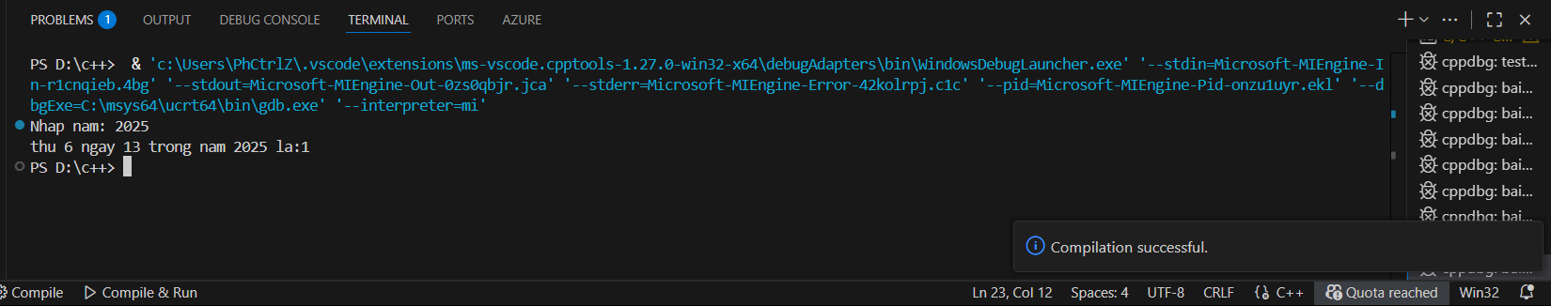
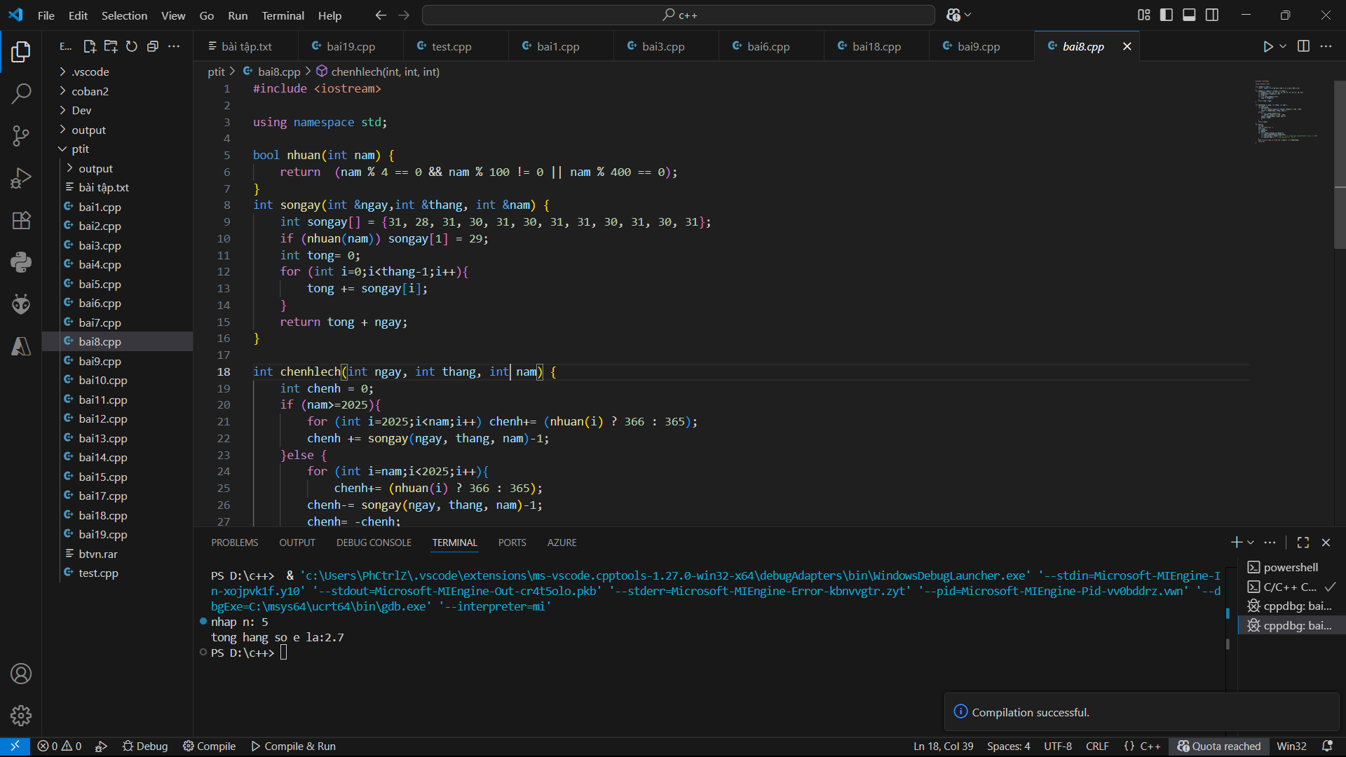
🎥 Video hướng dẫn: https://youtu.be/qLsAXYlXs3o (Thời lượng 4:27)

- Bài 9: Điểm trung bình học sinh
Yêu cầu: Nhập vào tên học sinh điểm toán và điểm văn
Code chương trình :
#include <iostream>
#include <string>
using namespace std;
struct hocsinh {
string ten;
float toan;
float van;
float tb;
};
int main(){
hocsinh hs;
cout << "Nhap ten hoc sinh: "<<endl;;
getline(cin, hs.ten);
cout << "Nhap diem toan: "<<endl;;
cin>>hs.toan;
cout<<"nhap diem van:"<<endl;
cin>>hs.van;
hs.tb=(hs.toan+hs.van)/2;
cout<<"ho ten hoc sinh:"<<hs.ten<<endl;
cout<<"diem toan"<<hs.toan<<endl;
cout<<"diem van:"<<hs.van<<endl;
cout<<"diem trung binh:"<<hs.tb<<endl;
return 0;
}
Test case:
- Nguyễn Hoàng Phúc toán 8 văn 8 ->8
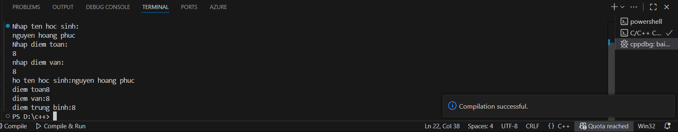
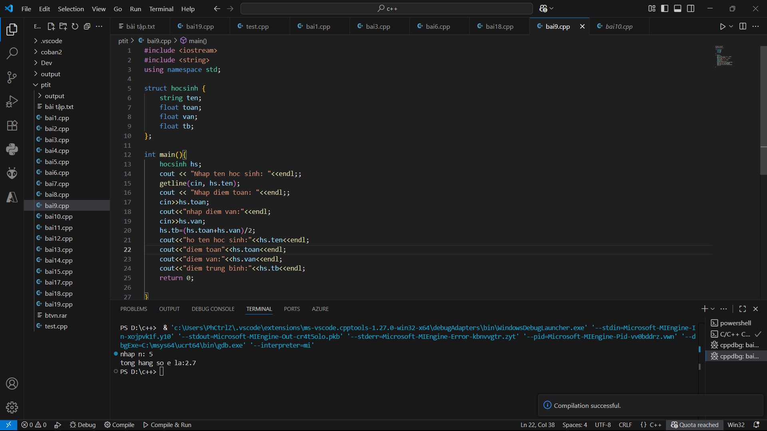
🎥 Video hướng dẫn: https://youtu.be/z4fBPcdhvLM (thời lượng 3:00)

- Bài 10: Tính hằng số e
Yêu cầu: nhập n
Code chương trình :
#include <iostream>
#include <iomanip>
using namespace std;
int main(){
int n;
cout<<"nhap n: ";
cin>>n;
double a=1.0;
double sum=1.0;
for (int i=1;i<=n;i++){
a*=i;
sum+=1.0/a;
}
cout<<setprecision(2)<<"tong hang so e la:"<<sum<<endl;
}
Test case:
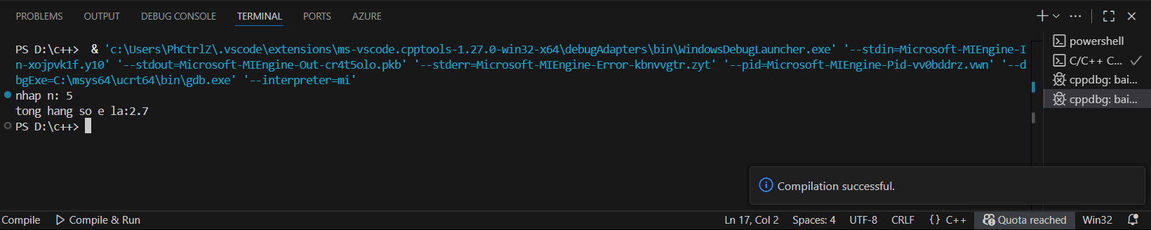
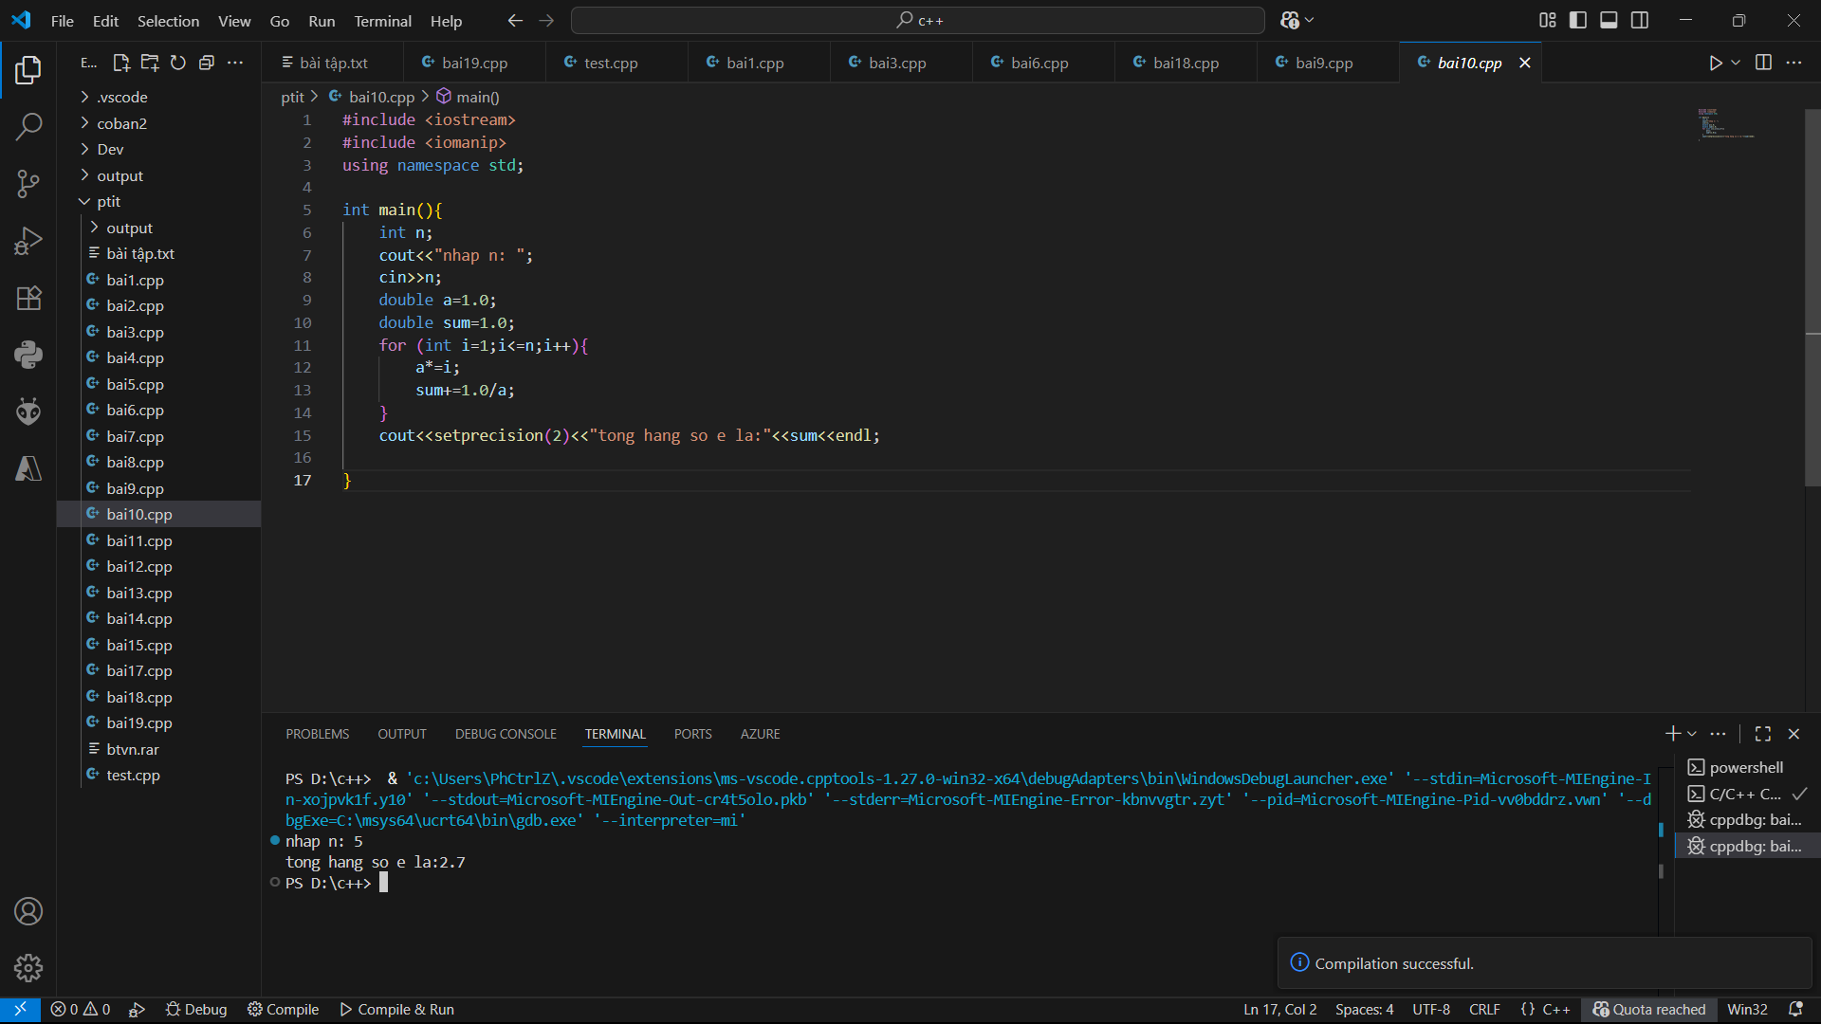
- N=5 -> 2.7
🎥 Video hướng dẫn https://youtu.be/mDl3Et3xcDo (thời lượng 2:00)
- Bài 11: Tính hằng số PI
Yêu cầu: nhập n
Code chương trình:
#include <iostream>
#include <iomanip>
using namespace std;
int main(){
int n;
cout<<"nhap n:";
cin>>n;
double sum=0;
double ps=1.0;
for (int i=1;i<=2*n-1;i+=2){// 2*n-1 là số lẻ bước nhảy 2 để 1->3 cũng là số lẻ
sum+=ps*(4.0/i);
ps*=-1.0;
}
cout<<setprecision(8)<<"so pi la:"<<sum<<endl;
return 0;
}
Test case:
- 5 -> 3.3396825

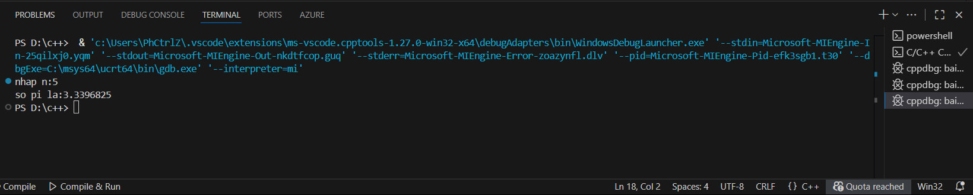
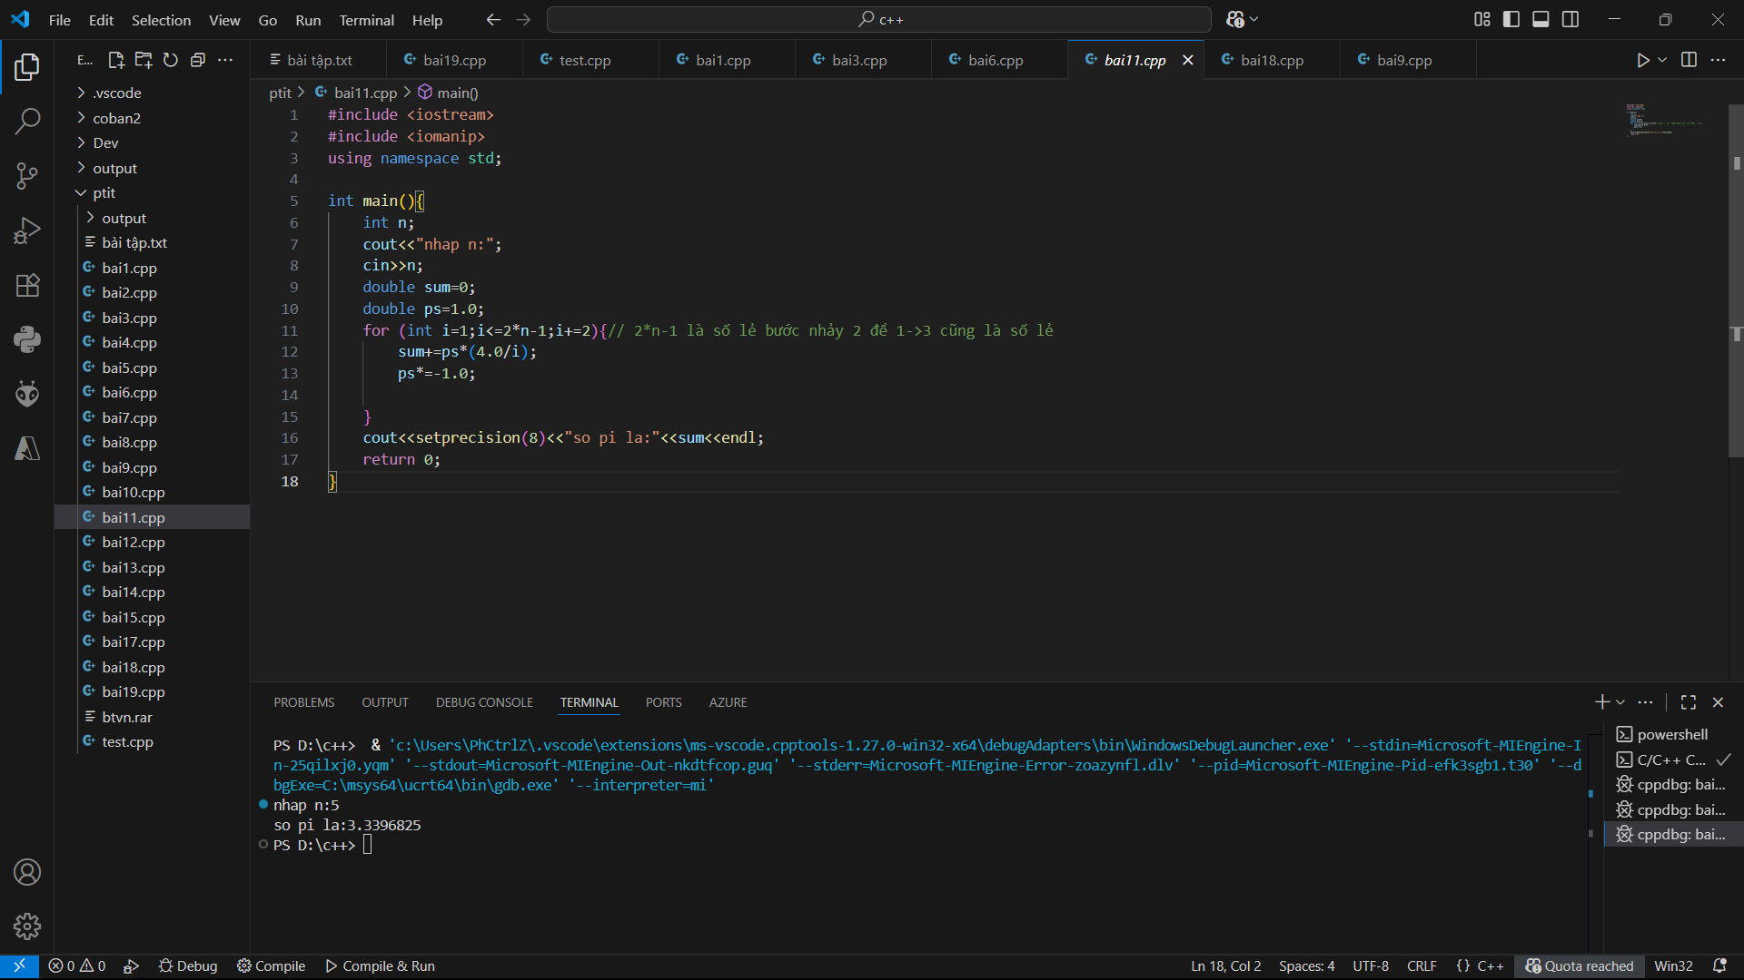
🎥 Video hướng dẫn https://youtu.be/huQh_oGqc08 (thời lượng 2:00)

- Bài 12: Tính số nút biển số xe
Yêu cầu: nhập vào biển số xe
Code chương trình:
#include <iostream>
#include <string>
using namespace std;
int main(){
string s;
cout<<"nhap bien so xe:";
getline(cin,s);
int tong=0;
for (int i=0;i< s.length();i++){
if (s[i]>='0' && s[i]<='9'){
tong+=s[i]-'0';// chuyển ký tự chuỗi về số nguyên
}
}
int a=tong%10;
cout<<"so nut cua bien so la :"<<a<<endl;
return 0;
}
Test case:
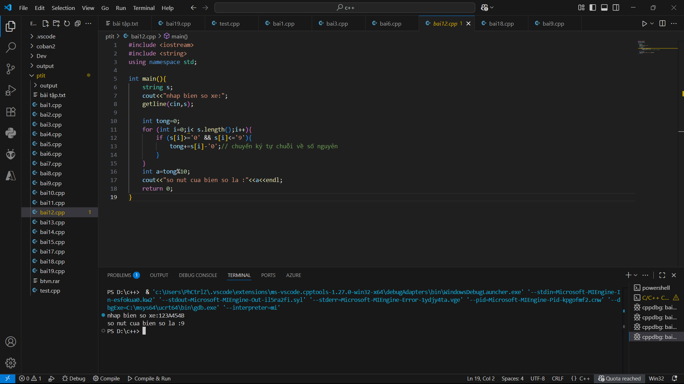
- 123A454B -> 9

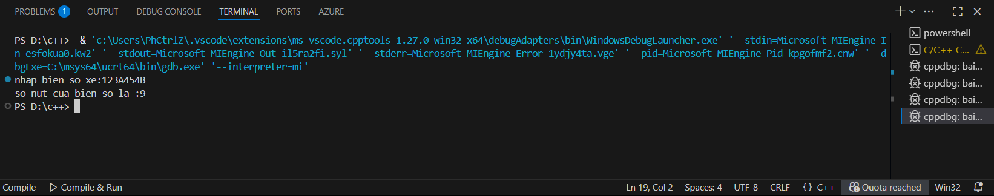
🎥 Video hướng dẫn https://youtu.be/mWxoood_AVE (thời lượng 2:00)

- Bài 13: Kiểm tra số hoàn hảo
Yêu cầu: nhập vào số bất kì
Code chương trình:
#include <iostream>
using namespace std;
int main(){
int n;
cout << "Nhap n: ";
cin >> n;
int sum=0;
for (int i=1 ;i<=n/2;i++){
if (n%i==0){
sum +=i;
}
}
if (sum==n || n!=0){
cout<<n<<" la so hoan hao";
}
else {
cout<<n<<" khong la so hoan hao";
}
}
Test case:
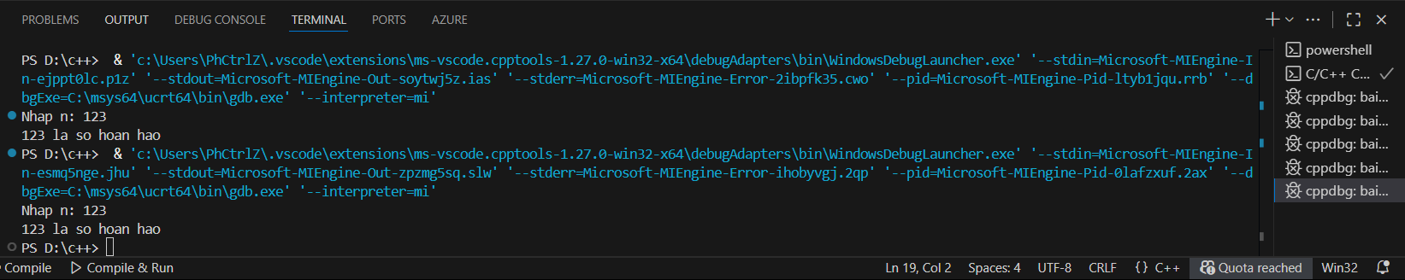
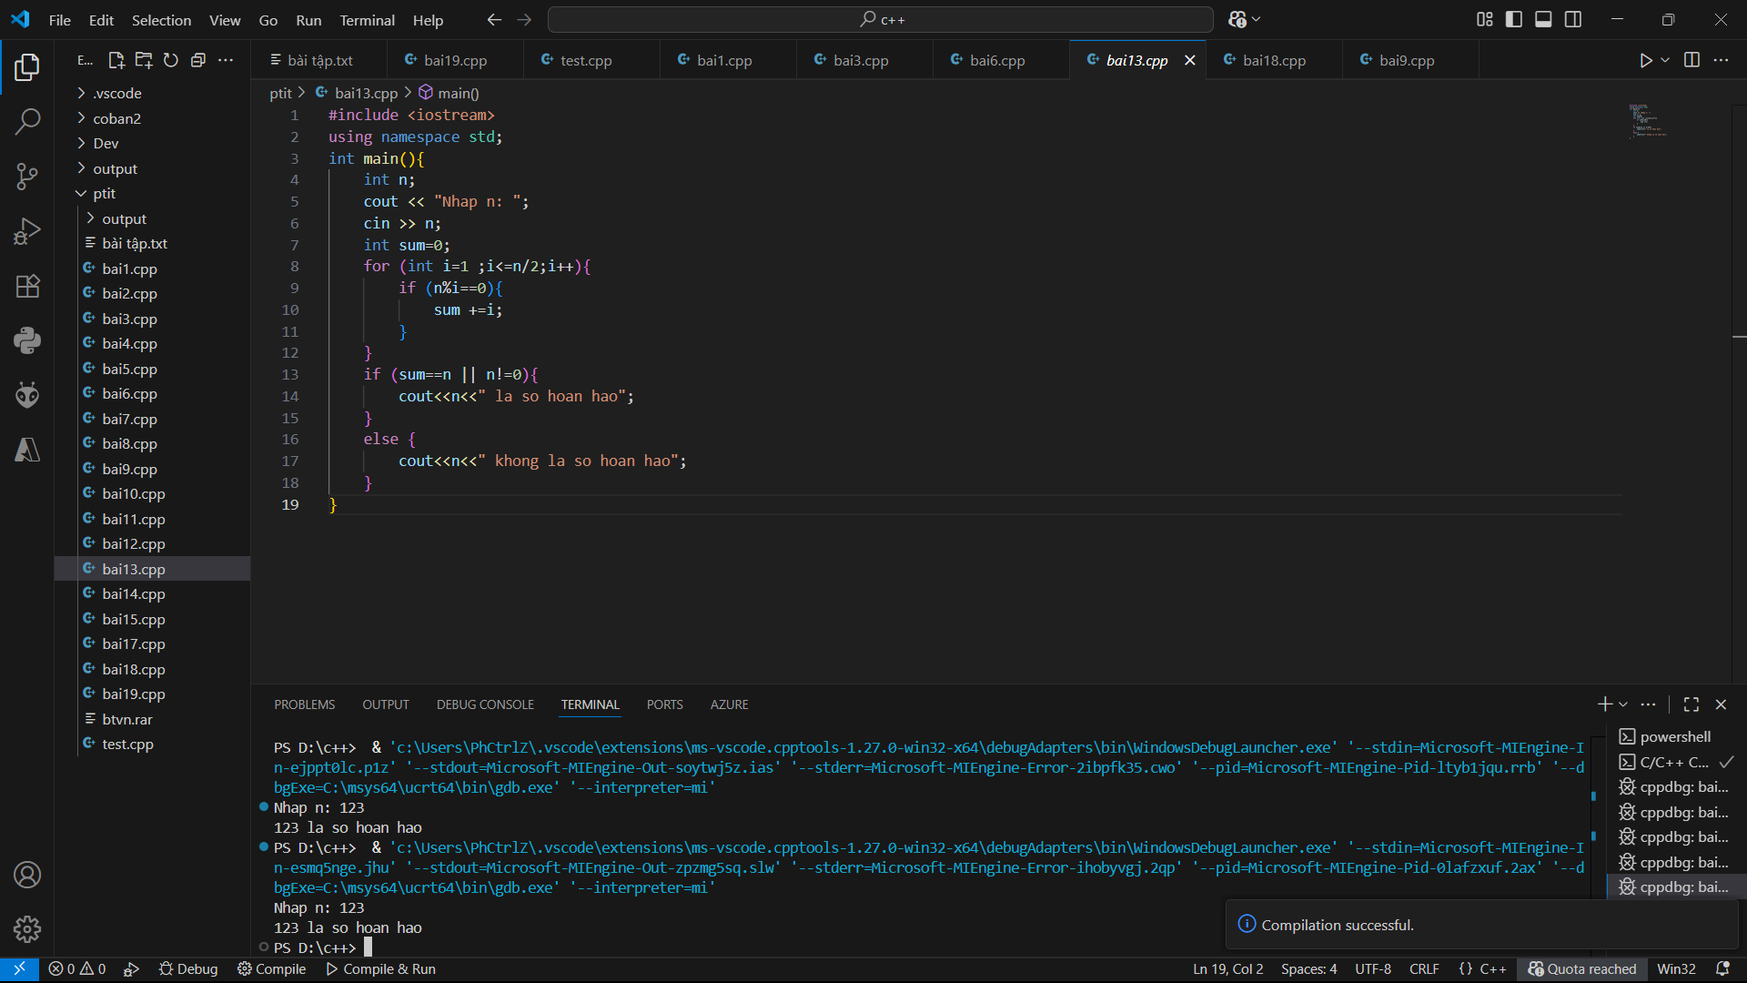
- 123->la so hoan hao

🎥 Video hướng dẫn https://youtu.be/6TZgjM2yZX0 (thời lượng 2:00)

- Bài 14: Tìm số hoàn hảo nhỏ hơn n
Yêu cầu : Nhập n
Code chương trình:
#include <iostream>
using namespace std;
int main(){
int n;
cout << "Nhap n: ";
cin >> n;
for (int i=1;i<=n;i++){
int sum=0;
for (int j=1 ;j<=i/2;j++){
if (i%j==0){
sum +=j;
}
}
if (sum==i &&i!=0){
cout<<i<<" ";
}
}
return 0;
}
Test Case:
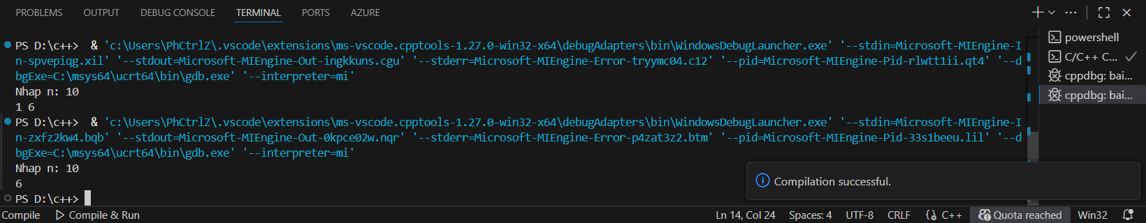
- 10 -> 6

🎥 Video hướng dẫn https://youtu.be/HmVpJmgoEJY(thời lượng 5:00)

- Bài 15: Số Armstrong
Yêu cầu: nhập n
Code chương trình:
#include <iostream>
#include <cmath>
using namespace std;
bool kiemtra(int n){
int a=n;
int sum=0;
while(n>0){
int d=n%10;
sum+=pow(d,3);
n/=10;
}
return sum==a;
}
int main(){
int n;
cout<<"nhap n:";
cin>>n;
if(kiemtra(n)){
cout<<n<<" la so armstrong";
}
else {
cout<<n<<" khong la so armtrong";
}
return 0;
}
Test Case:
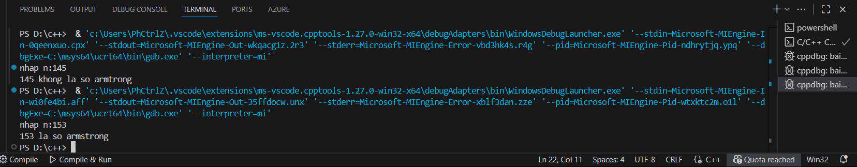
- 153 -> la so armtrong

🎥 Video hướng dẫn https://youtu.be/HmVpJmgoEJY(thời lượng 5:00)

- Bài 16: Dãy Fibonacci
Yêu cầu: nhập n
Code chương trình:
#include <iostream>
using namespace std;
int fibo(int n){
if (n==0) return 0;
if (n==1) return 1;
return fibo(n-1) + fibo(n-2);
}
int main(){
int n;
cout<<"nhap n:";
cin>>n;
for (int i=0 ;i<n;i++){
cout<<fibo(i)<<" ";
}
}
Test case:
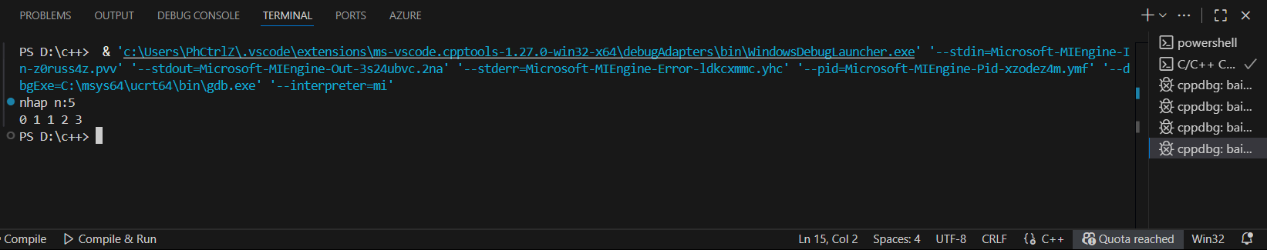
- 5 -> 0 1 1 2 3

🎥 Video hướng dẫn https://youtu.be/giMwhrOu_w0 (thời lượng 2:00)

- Bài 17: Strong Number
Yêu cầu: nhập n
Code chương trình:
#include <iostream>
using namespace std;
int gt(int n){
int s=1;
for (int i=1;i<=n;i++){
s*=i;
}
return s;
}
int strong(int n){
int a=n;
int sum=0;
while(n>0){
int d=n%10;
sum+=gt(d);
n/=10;
}
return sum==a;
}
int main(){
int n;
cout<<"nhap n:";
cin>>n;
if(strong(n)){
cout<<n<<" la so strong";
}
else {
cout<<n<<" ko la so strong";
}
}
Test case đặc biệt:
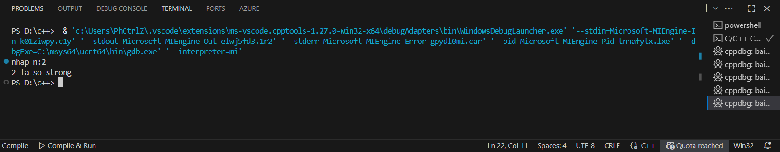
- 2 -> la so strong

🎥 Video hướng dẫn https://youtu.be/tcgB_9xS13I (thời lượng 2:00)
PHẦN C: BÀI TẬP MẢNG (Bài 18)
- Bài 18: Xử lý mảng một chiều
Menu chương trình:
================= MENU MANG 1 CHIEU =================
1. Nhap mang
2. Xuat mang
3. Dem so chan
4. Dem phan tu bang x
5. Tim min
6. Tim max
7. Tim vi tri phan tu x
8. Xoa phan tu x
9. Sap xep tang dan
10. Chen x vao mang da sap xep
11. Tron 2 mang tang dan
12. Dao mang
13. Kiem tra doi xung
14. Tim phan tu lon thu 2
15. Tim phan tu nho thu 2
0. Thoat
========================================================
Code chương trình:
#include <iostream>
using namespace std;
#define MAX 1000
void nhapMang(int a[], int &n) {
cout << "Nhap so phan tu: ";
cin >> n;
for (int i = 0; i < n; i++) {
cout << "a[" << i << "] = ";
cin >> a[i];
}
}
void xuatMang(int a[], int n) {
cout << "Mang: ";
for (int i = 0; i < n; i++) cout << a[i] << " ";
cout << endl;
}
int demSoChan(int a[], int n) {
int dem = 0;
for (int i = 0; i < n; i++) if (a[i] % 2 == 0) dem++;
return dem;
}
int demPhanTuBangX(int a[], int n, int x) {
int dem = 0;
for (int i = 0; i < n; i++) if (a[i] == x) dem++;
return dem;
}
int timMin(int a[], int n) {
int mn = a[0];
for (int i = 1; i < n; i++) if (a[i] < mn) mn = a[i];
return mn;
}

int timMax(int a[], int n) {
int mx = a[0];
for (int i = 1; i < n; i++) if (a[i] > mx) mx = a[i];
return mx;
}
void timViTriX(int a[], int n, int x) {
bool found = false;
for (int i = 0; i < n; i++) {
if (a[i] == x) {
cout << "Tim thay x tai vi tri: " << i << endl;
found = true;
}
}
if (!found) cout << "Khong tim thay x trong mang\n";
}
void xoaPhanTuX(int a[], int &n, int x) {
int k = 0;
for (int i = 0; i < n; i++) if (a[i] != x) a[k++] = a[i];
n = k;
}
void sapXepTang(int a[], int n) {
for (int i = 0; i < n - 1; i++)
for (int j = i + 1; j < n; j++)
if (a[i] > a[j]) swap(a[i], a[j]);
}
void chenX(int a[], int &n, int x) {
int i = n - 1;
while (i >= 0 && a[i] > x) {
a[i + 1] = a[i];
i--;
}
a[i + 1] = x;
n++;
}
void tronMang(int a[], int n, int b[], int m, int c[], int &k) {
int i = 0, j = 0;
k = 0;
while (i < n && j < m) {
if (a[i] < b[j]) c[k++] = a[i++];
else c[k++] = b[j++];
}
while (i < n) c[k++] = a[i++];
while (j < m) c[k++] = b[j++];
}
void daoMang(int a[], int n) {
for (int i = 0; i < n / 2; i++) swap(a[i], a[n - 1 - i]);
}
bool kiemTraDoiXung(int a[], int n) {
for (int i = 0; i < n / 2; i++)
if (a[i] != a[n - 1 - i]) return false;
return true;
}
int timLonThu2(int a[], int n) {
int max1 = timMax(a, n), max2 = -1e9;
for (int i = 0; i < n; i++)
if (a[i] != max1 && a[i] > max2) max2 = a[i];
return max2;
}
int timNhoThu2(int a[], int n) {
int min1 = timMin(a, n), min2 = 1e9;
for (int i = 0; i < n; i++)
if (a[i] != min1 && a[i] < min2) min2 = a[i];
return min2;
}
int main() {
int a[MAX], b[MAX], c[MAX];
int n = 0, m = 0, k = 0;
int chon, x;
do {
cout << "========== MENU MANG 1 CHIEU ==========\n";
cout << "1. Nhap mang\n";
cout << "2. Xuat mang\n";
cout << "3. Dem so chan\n";
cout << "4. Dem phan tu bang x\n";
cout << "5. Tim min\n";
cout << "6. Tim max\n";
cout << "7. Tim vi tri phan tu x\n";
cout << "8. Xoa phan tu x\n";
cout << "9. Sap xep tang dan\n";
cout << "10. Chen x vao mang da sap xep\n";
cout << "11. Tron 2 mang tang dan\n";
cout << "12. Dao mang\n";
cout << "13. Kiem tra doi xung\n";
cout << "14. Tim phan tu lon thu 2\n";
cout << "15. Tim phan tu nho thu 2\n";
cout << "0. Thoat\n";
cout << "Chon: ";
cin >> chon;
switch(chon) {
case 1: nhapMang(a, n); break;
case 2: xuatMang(a, n); break;
case 3: cout << "So chan: " << demSoChan(a, n) << endl; break;
case 4: cout << "Nhap x: "; cin >> x;
cout << "So lan xuat hien: " << demPhanTuBangX(a, n, x) << endl; break;
case 5: cout << "Min = " << timMin(a, n) << endl; break;
case 6: cout << "Max = " << timMax(a, n) << endl; break;
case 7: cout << "Nhap x: "; cin >> x; timViTriX(a, n, x); break;
case 8: cout << "Nhap x: "; cin >> x; xoaPhanTuX(a, n, x); xuatMang(a,n); break;
case 9: sapXepTang(a, n);
xuatMang(a,n); break;
case 10: cout << "Nhap x: "; cin >> x; chenX(a, n, x); break;
case 11: cout << "Nhap mang B:\n"; nhapMang(b, m);
sapXepTang(a, n); sapXepTang(b, m);
tronMang(a, n, b, m, c, k);
cout << "Mang tron: "; xuatMang(c, k); break;
case 12: daoMang(a, n); break;
case 13: {
if (n == 0) {
cout << "Mang rong\n";
} else {
if (kiemTraDoiXung(a, n))
cout << "Mang doi xung\n";
else
cout << "Mang khong doi xung\n";
}
break;
}
case 14: cout << "Lon thu 2 = " << timLonThu2(a, n) << endl; break;
case 15: cout << "Nho thu 2 = " << timNhoThu2(a, n) << endl; break;
case 0: cout << "Thoat!\n"; break;
default: cout << "Nhap sai!\n";
}
} while (chon != 0);

return 0;
}
Test case cố định:
- N=3 A[1]=1 A[2]=5 A[3]=7
Screenshot các chức năng:
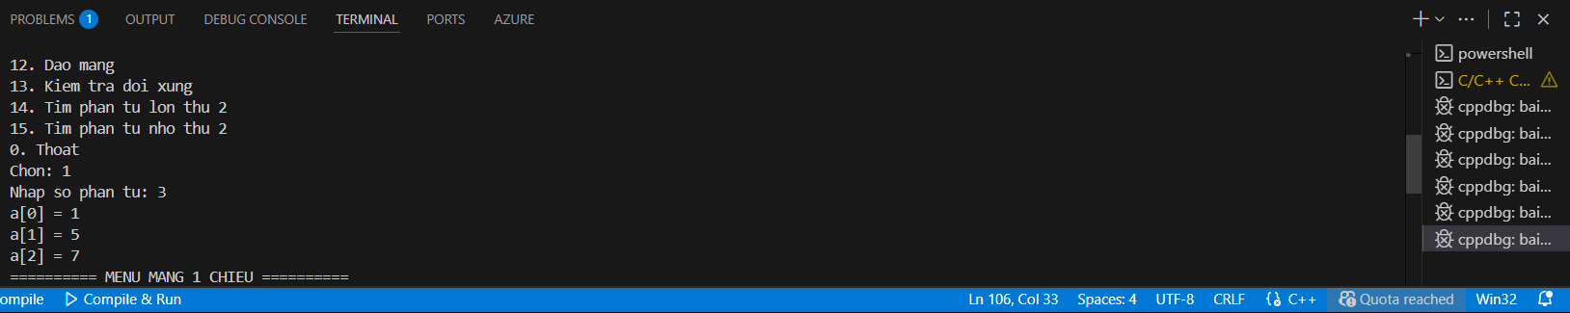
- Nhập
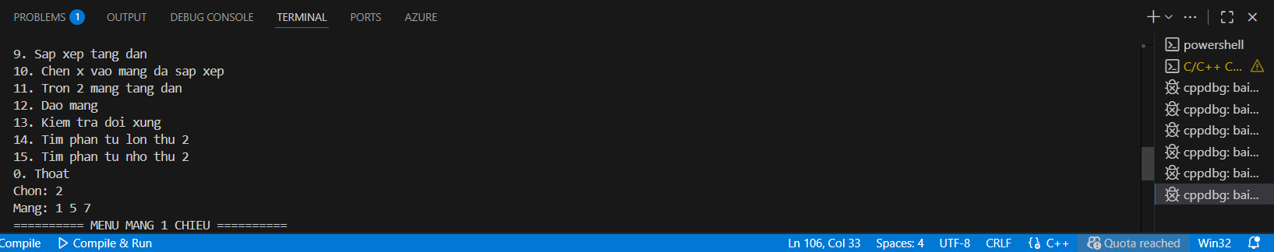
- Xuất

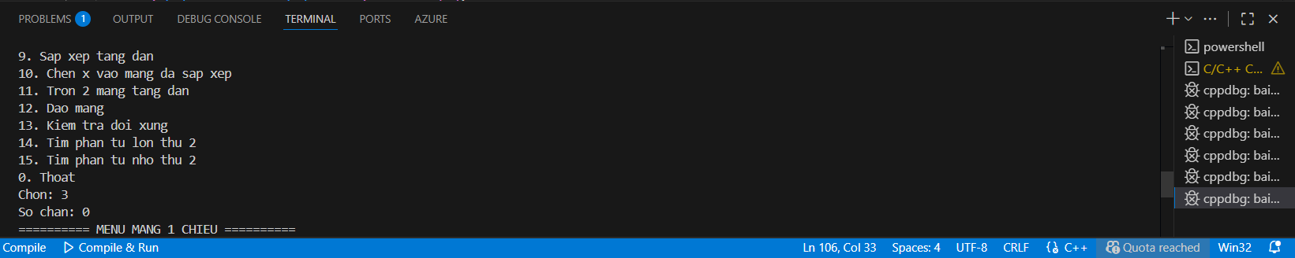
- Đếm số chẵn

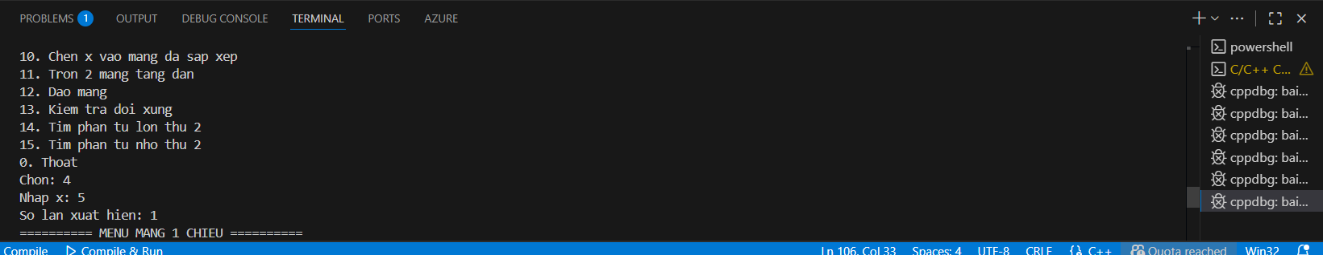
- Đếm phần tử bằng x

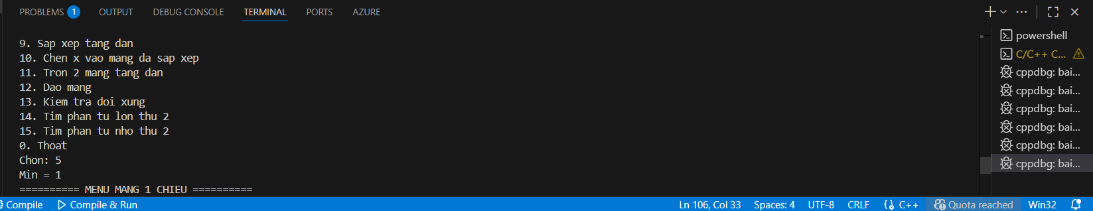
- Tìm phần tử min

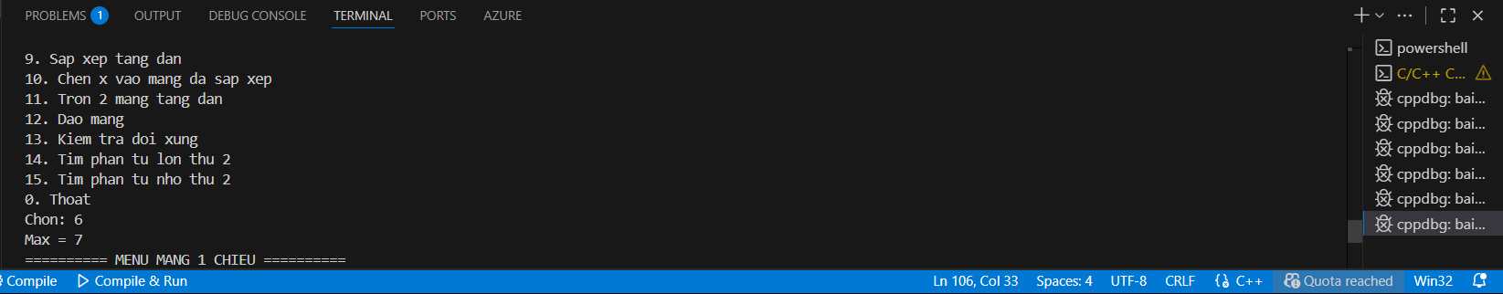
- Tìm phần tử max

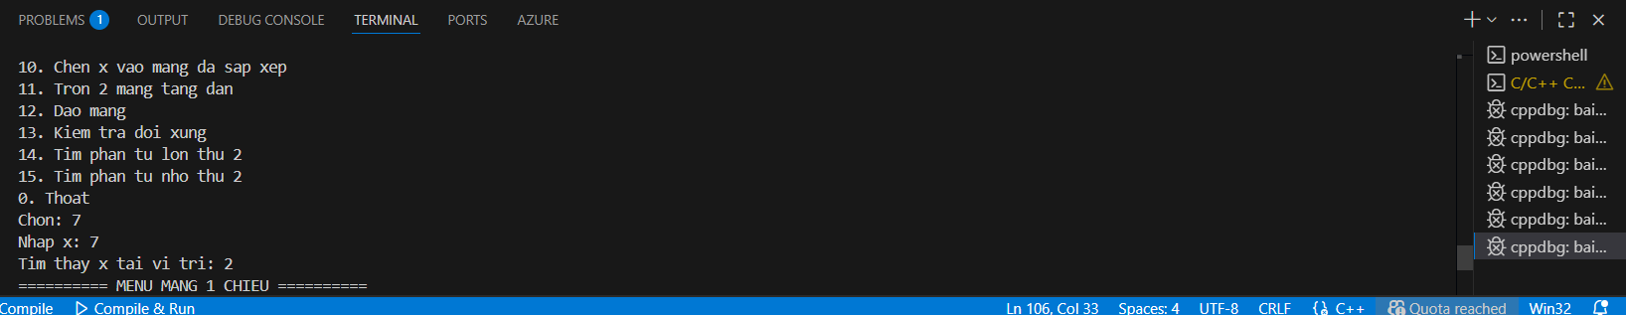
- Tìm vị trí của phần tử x

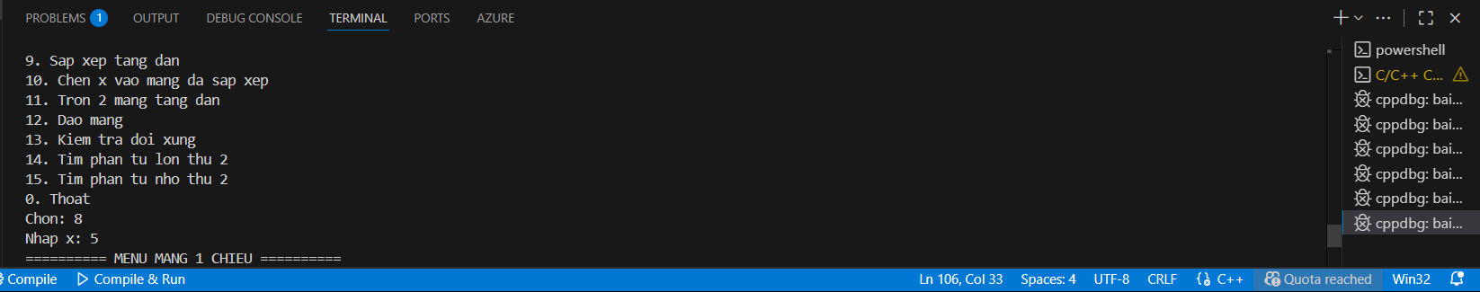
- Xóa phẩn tử x

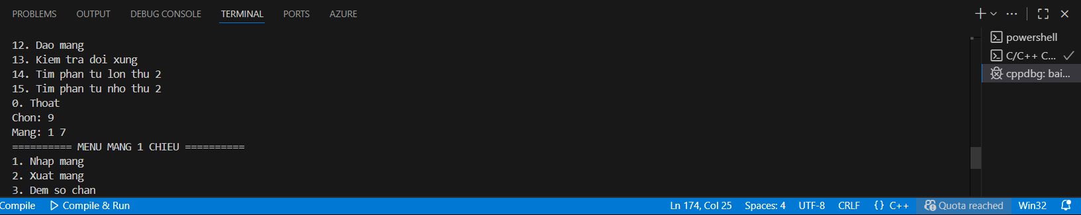
- Sắp xếp mảng tăng dần

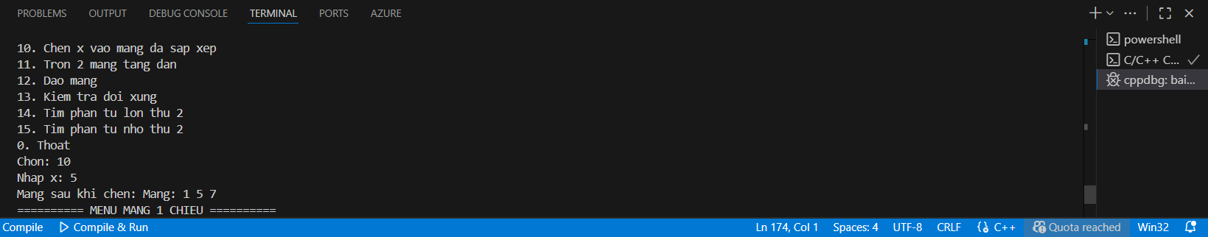
- Chèn x vào mảng đã sắp xếp

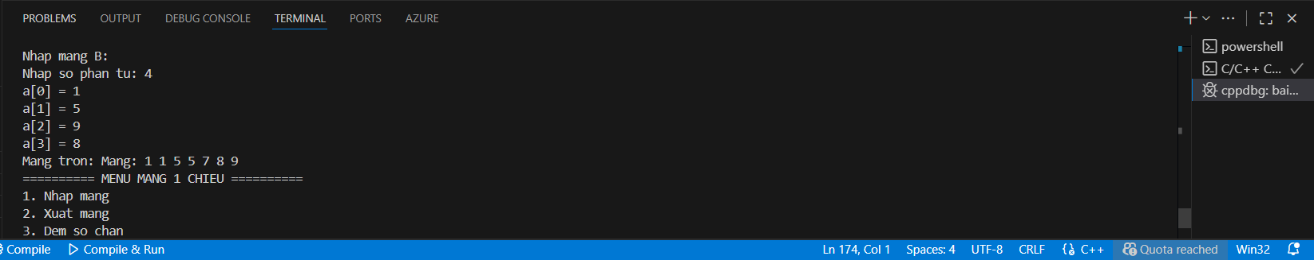
- Trộn 2 mảng tăng dần

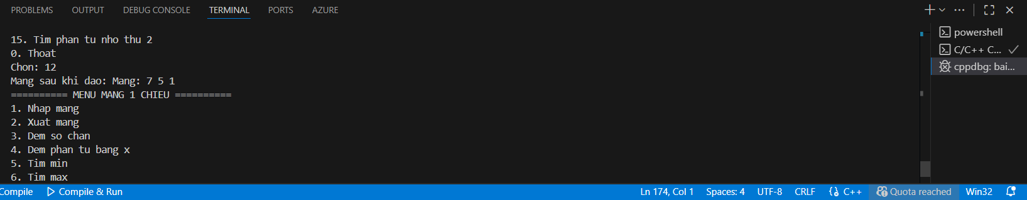
- Đảo mảng

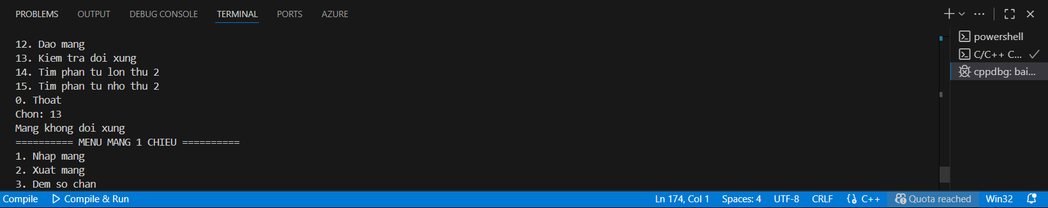
- Kiểm tra đối xứng

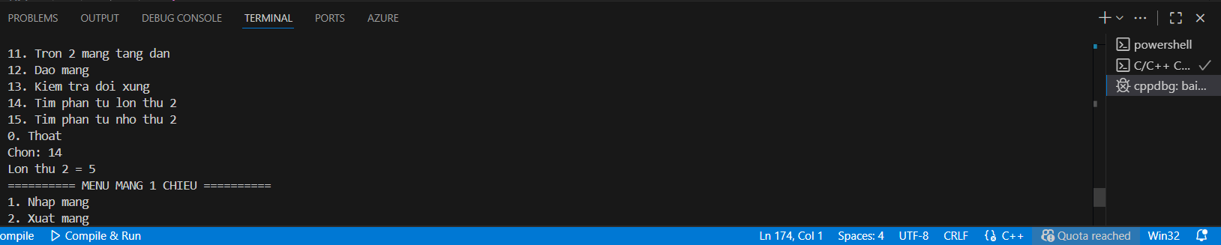
- Tìm phần tử lớn thứ 2

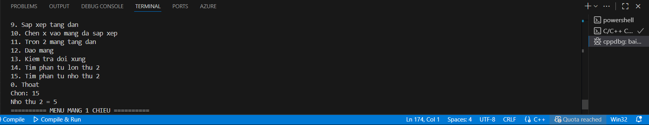
- Tìm phần tử nhỏ thứ 2

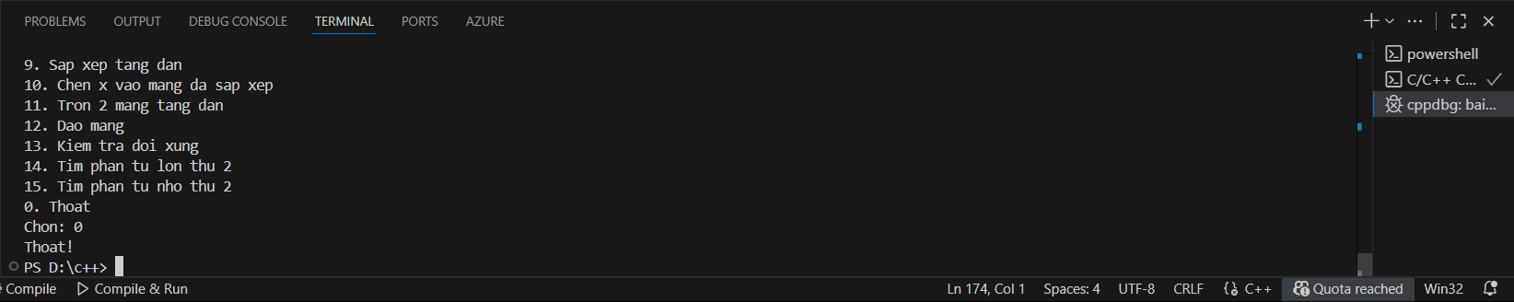
- Thoát

🎥 Video hướng dẫn https://youtu.be/nayanZaOUMs (thời lượng 8:00)

PHẦN D: QUẢN LÝ NHÂN VIÊN (Bài 19)
- Bài 19: Quản lý danh sách nhân viên
Menu chương trình:
=================== QUAN LY NHAN VIEN ==================
1. Nhap danh sach nhan vien
2. Xuat danh sach nhan vien
3. Tim luong cao nhat
4. Tim luong thap nhat
5. Liet ke NV co luong cao nhat
6. Tim NV theo ma
7. Tim NV theo ten
8. Dem NV luong >= 5 trieu
9. Xoa NV theo ma
10. Sap xep theo luong tang dan
11. Chen NV vao DS da sap xep
0. Thoat
Cấu trúc dữ liệu:
cpp
struct NhanVien {
string maNV;
string tenNV;
float luong;
};
Code chương trình:
#include <iostream>
#include <string>
using namespace std;
struct NhanVien {
string name;
string manv;
float luong;
};
void nhap(NhanVien a[], int &n) {
cout << "Nhap so nhan vien: ";
cin >> n;
if (n>5) cout<<"erorr!";
else {
cin.ignore();
for (int i = 0; i < n; i++) {
cout << "\nNhan vien thu " << i + 1 << ":\n";
cout << "Ten: ";
getline(cin, a[i].name);
cout << "Ma NV: ";
getline(cin, a[i].manv);
cout << "Luong: ";
cin >> a[i].luong;
cin.ignore();
}
}
}
void xuat(NhanVien a[], int n) {
cout << "\n=== Danh sach nhan vien ===\n";
for (int i = 0; i < n; i++) {
cout << i + 1 << ". " << a[i].name << " | Ma NV: "
<< a[i].manv << " | Luong: " << a[i].luong << endl;
}
}
int luongcao(NhanVien a[], int n) {
int vt = 0;
for (int i = 1; i < n; i++) {
if (a[i].luong > a[vt].luong) {
vt = i;
}
}
return vt;
}
void daomang(NhanVien a[], int n) {
int l = 0, r = n - 1;
while (l < r) {
NhanVien tmp = a[l];
a[l] = a[r];
a[r] = tmp;
l++;
r--;
}
}
int demLuongTren5tr(NhanVien a[], int n) {
int dem = 0;
for (int i = 0; i < n; i++) {
if (a[i].luong > 5000000) {
dem++;
}
}
return dem;
}
int main() {
NhanVien a[5];
int n = 0;
int chon;
do {
cout << "\n===== MENU =====\n";
cout << "1. Nhap danh sach nhan vien\n";
cout << "2. Xuat danh sach nhan vien\n";
cout << "3. Tim nhan vien luong cao nhat\n";
cout << "4. Dao mang nhan vien\n";
cout << "5. Dem nhan vien luong > 5 trieu\n";
cout << "0. Thoat\n";
cout << "Chon chuc nang: ";
cin >> chon;
cin.ignore();
switch (chon) {
case 1:
nhap(a, n);
break;
case 2:
xuat(a, n);
break;
case 3: {
int vt = luongcao(a, n);
cout << "\nNhan vien luong cao nhat: " << a[vt].name
<< " | Luong: " << a[vt].luong << endl;
break;
}
case 4:
daomang(a, n);
cout << "\nDa dao mang nhan vien!\n";
break;
case 5: {
int dem = demLuongTren5tr(a, n);
cout << "\nSo nhan vien luong > 5 trieu: " << dem << endl;
break;
}
case 0:
cout << "Thoat chuong trinh.\n";
break;
default:
cout << "Lua chon khong hop le!\n";
}
} while (chon != 0);
return 0;
}
Test case :
- Nhập n=3 và quy ước là a[5] là tên nv và lương và mã nv cho 5 nhân viên vì đề bài cho là danh sách không lớn quá 5

Screen shot các chức năng:
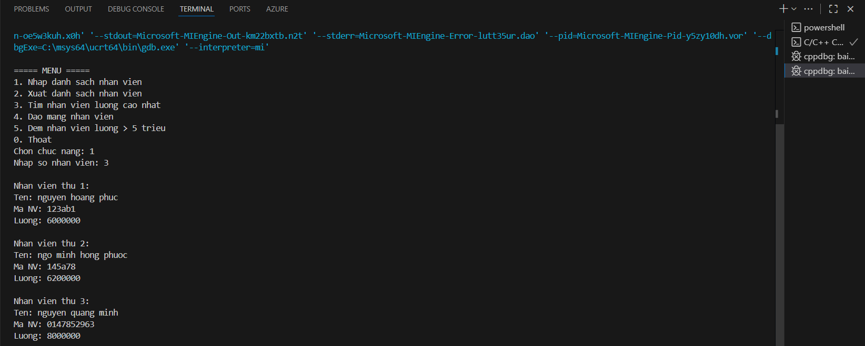
- Nhập các dữ liệu của nhân viên

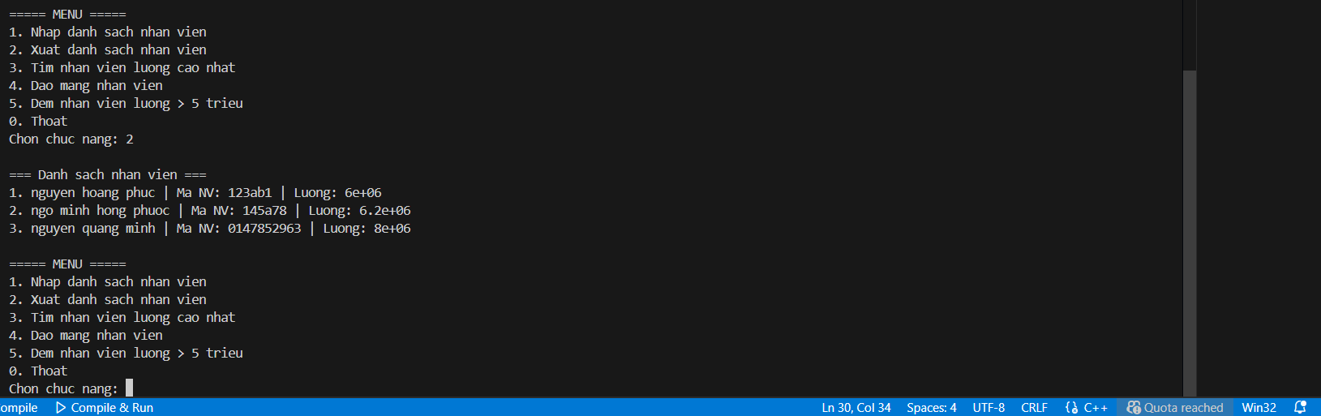
- Xuất dữ liệu của nhân viên

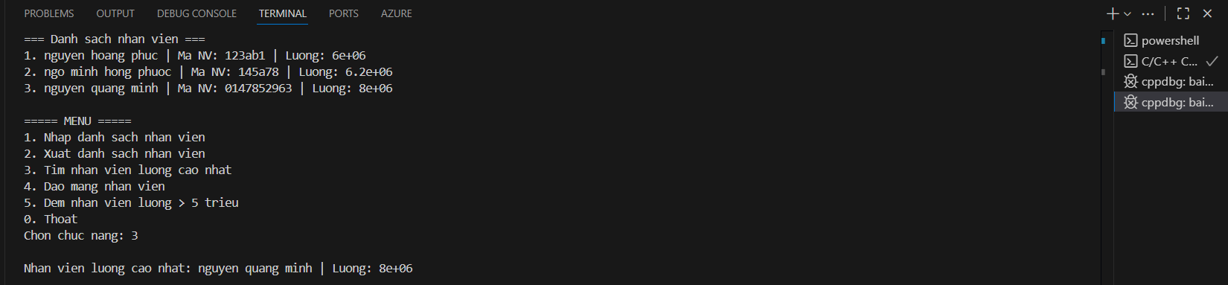
- Nhân viên có lương cao nhất

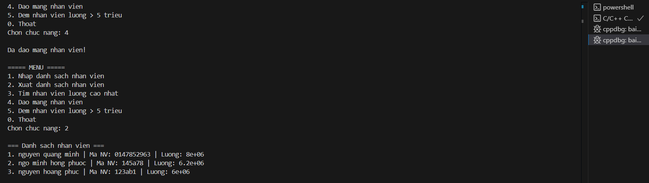
- Đảo mảng nhân viên

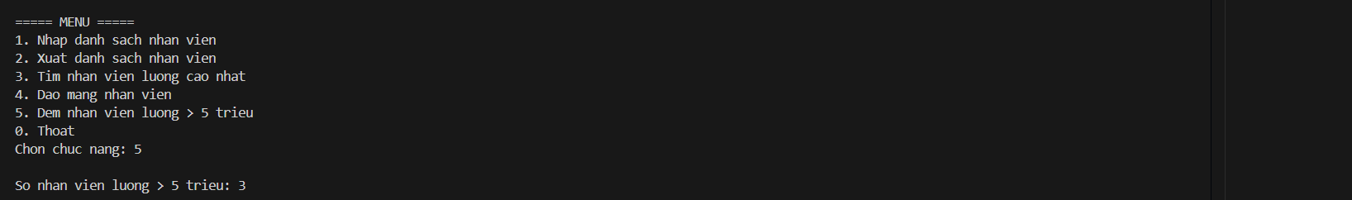
- Đếm số nhân viên có lương lớn hơn 5tr

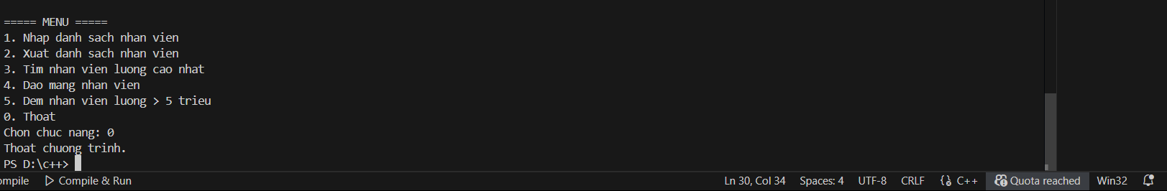
- Thoát chương trình

🎥 Video hướng dẫn https://youtu.be/dKMZSC5QBLg (thời lượng 8:00)

PHỤ LỤC: DANH SÁCH VIDEO YOUTUBE
STT | Nội dung | Link Youtube | Thời lượng
PHẦN CÀI ĐẶT
1 | Cài đặt Visual Studio | https://youtu.be/4OxohNudFJs | 5:00
2 | Cài đặt Compiler C++ | https://youtu.be/4OxohNudFJs | Bắt đầu từ 1:00
3 | Test Hello World | https://youtu.be/4OxohNudFJs | Bắt đầu từ 4:00
PHẦN BÀI TẬP CƠ BẢN
4 | Bài 1: Rút gọn phân số | https://youtu.be/_k4THc8wTJE | 5:00
5 | Bài 2: So sánh phân số | https://youtu.be/MlzrvEyUrwo | 8:00
6 | Bài 3: Tính toán phân số | https://youtu.be/YplfZzlltUQ | 4:00
7 | Bài 4: Tổng ngày từ đầu năm | https://youtu.be/oFBMUi0Rojw | 6:32
8 | Bài 5: Ngày kế tiếp | https://youtu.be/4RJDkQbyH-Y | 4:27
9 | Bài 6: Ngày trước đó | https://youtu.be/tla9GAN5Wmc | 6:00
10 | Bài 7: Thứ trong tuần | https://youtu.be/7CPl8MQsvyQ | 8:41
11 | Bài 8: Thứ 6 ngày 13 | https://youtu.be/qLsAXYlXs3o | 12:08
12 | Bài 9: Điểm trung bình | https://youtu.be/z4fBPcdhvLM | 3:45
13 | Bài 10: Hằng số e | https://youtu.be/mDl3Et3xcDo | 3:00
14 | Bài 11: Hằng số PI | https://youtu.be/huQh_oGqc08 | 1:25
15 | Bài 12: Biển số xe | https://youtu.be/mWxoood_AVE | 5:26
16 | Bài 13: Số hoàn hảo | https://youtu.be/6TZgjM2yZX0 | 3:58
17 | Bài 14: Tìm số hoàn hảo | https://youtu.be/s1G3VXjx1Fw | 4:33
18 | Bài 15: Số Armstrong | https://youtu.be/HmVpJmgoEJY | 6:00
19 | Bài 16: Dãy Fibonacci | https://youtu.be/giMwhrOu_w0 | 2:23
20 | Bài 17: Strong Number | https://youtu.be/tcgB_9xS13I | 7:04
PHẦN BÀI TẬP NÂNG CAO
21 | Bài 18: Mảng (15 chức năng) | https://youtu.be/nayanZaOUMs | 9:00
22 | Bài 19: Quản lý NV (5 chức năng) | https://youtu.be/dKMZSC5QBLg | 6:00
TỔNG THỜI LƯỢNG |  |  | ~ 65 phút

